二年级第二学期第一单元《表内除法》教学设计
世外小学 丁懿琼

一、单元教学任务分析

（一）学习内容
本单元分为“除法引入”“用乘法口诀求商”“讲讲算算（1）”“讲讲算算（2）”“小练习（1）”“余数”“小练习（2）”“有余数除法的计算”“小练习（3）”9节，共13课时。主要学习内容包括：除法的认识、用乘法口诀求商、余数的认识、有余数除法的口算和竖式计算、含两级运算的运算顺序（除加、除减）。
除法是数学中的基本运算之一。表内除法是学生学习除法的开始，是今后继续学习除法的基础。因此，对除法概念的理解与掌握情况，是学生探索求商的方法和用除法解决问题的重要基础。

（二）课标要求
学习领域单元主题 | 数与代数 | 数与运算 数量关系
学习领域单元主题 | 图形与几何 | □图形的认识与测量 □图形的位置与运动
学习领域单元主题 | 统计与概率 | □数据分类 □数据的收集、整理与表达  □随机现象发生的可能性
学习领域单元主题 | 综合与实践 | □主题活动 □项目学习
核心素养主要表现 |  | 符号意识 数感 □量感 几何直观  □空间观念 运算能力 推理意识 □数据意识  模型意识 应用意识 □创新意识
课程内容 | 内容要求：  1.在具体情境中，了解除法的意义，感悟除法与减法、乘法之间的关系。  2.探索除法的算理与算法，会计算表内除法。  3.在解决生活情境问题的过程中，体会除法的意义，形成初步的符号意识、运算能力和推理意识。  4.在简单的生活情境中，运用除法解决问题，能解释结果的实际意义，形成初步的应用意识。  学业要求：  1.能描述除法的含义，知道除法是乘法的逆运算。  2.能熟练口算表内除法，形成初步的运算能力。  3.能在熟悉的生活情境中运用除法，合理表达简单的数量关系，解决简单的问题。  4.能在解决问题的过程中，体会解决问题的道理，解释计算结果的实际意义，感悟数学与现实世界的关联，形成初步的模型意识、几何直观和应用意识。

（三）教材分析

1. 单元内容结构图
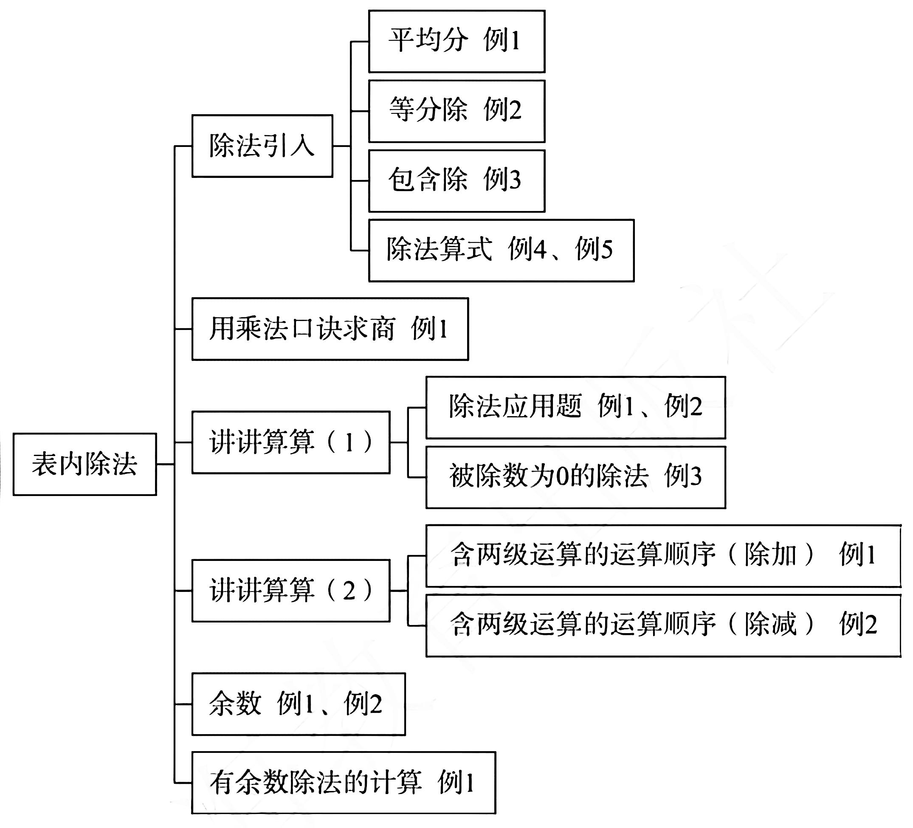

2. 教材内容分析
（1）在建立“平均分”概念的基础上，引入除法运算。
在小学，除法概念的学习分为两个阶段。第一个阶段是在第一、二学段，数的范围局限在非负整数集，主要理解如何用除法表示平均分，以及除法是乘法的逆运算。第二个阶段是在第三学段，数的范围涵盖整数、小数、分数，主要理解除法和分数、比的关系。可见，学生学习除法概念的过程是由浅入深、循序渐进的。
本单元教材凸显除法的本质——平均分。例1以生活中常见的“每份同样多”的实例和活动情境，让学生通过对比，建立“平均分”的概念。例2和例3让学生参与平均分的活动，认识到“平均分”有两种不同的情况：一是按份数平均分（等分）；二是按每份数平均分（包含）。除法是平均分的数学化表示，只有让学生通过操作活动，充分经历“平均分”的过程，明确“平均分”的含义，建立起“平均分”的清晰表象，才能为认识除法打好基础。
（2）通过列形如a＝×b的乘法算式和形如a－b－b－…－b＝0的减法算式，理解除法与乘法、减法的关系，并逐步体会除法运算的含义。
在自然数的范围内，除法可定义为已知两数的积与其中一个乘数，求另一个乘数的运算。因此，除法是乘法的逆运算。除法还可以看作从被除数中连续减去除数，求减去除数的次数的算法。
本册教材虽没有给出除法的定义，但在“除法引入”的例2中，让学生根据分的结果，想12里有4个 3 ，并列出12＝4× 3 的乘法算式，感悟除法是乘法的逆运算；例3让学生根据分的过程，列出21－7－7－7＝0的减法算式，根据分的结果，想21里有 3 个7，并列出21＝ 3 ×7的乘法算式，感悟除法与减法、乘法的关系。例4和例5则结合具体情境教学除法算式的写法和含义，使学生能体会到被除数是要分的总数，除数是平均分的份数或每份数，商是平均分的结果，能理解除法是解决平均分问题的一种运算方法。
（3）在具体情境和实例中理解余数的含义，感悟整除是有余数除法中的特例。
在“余数”一节的例1设计了用9根小棒搭三角形、正方形的操作活动，让学生经历平均分物的两种结果：一种是正好分完，这时没有剩余（即余数为0）；一种是平均分后还有剩余（即余数不为0），由此抽象出有余数除法的算式表达的过程，并能正确读、写有余数除法的算式。
本节例2设计了用若干根小棒搭正方形，通过比较表格里的图和算式，发现并理解“余数比除数小”。同时发现：整除是有余数除法中的特例，即在整除的情形下，余数依然存在，余数为“0”，一般可以省略不写，初步感悟特殊与一般的关系。
（4）掌握有余数除法的竖式计算，为用一位数除以及后续学习奠定基础。
除数和商都是一位数的有余数除法是除法试商的基础，是表内除法知识的延伸和拓展。鉴于有余数除法与表内除法的这种密切联系，教材将原来三年级上册的除法竖式计算调整到了二年级下册，将除法竖式的教学安排在理解了有余数除法的含义、明白了余数与除数的关系之后。
“有余数除法的计算”一节的例1突出试商的方法：求商时，要想几和除数相乘的积最接近被除数，而且小于被除数，并且保证余数小于除数。借助具体情境及与横式的对比，使学生理解有余数除法的竖式书写方法，理解竖式中每个数的含义。紧接着的“试一试”中，即帮助学生巩固除法竖式的写法，又引导学生理解竖式中余数位置上的“0”的含义。
（5）在解决问题的过程中，落实“四能”目标。
将培养学生“四能”与数学知识的教学有机结合起来是本单元的一大特色。本单元除了在例题、试一试、练一练中安排了解决简单实际问题，还特意安排了“讲讲算算（1）”和“讲讲算算（2）”来解决实际问题。其中，“讲讲算算（1）”的例1借助主题图，引导学生根据图片信息口头编简单的除法应用题，进一步培养提炼数学关键信息，并用简洁、清晰的数学语言进行准确表达，以及运用教学知识解决实际问题的能力。例2要求根据同一幅图，分别编出求总数、求份数、求每份数的三道题，并安排“议一议”环节，让学生厘清三者之间的数量关系，既能提高学生发现和提出问题的能力，又可以提高学生分析和解决问题的能力。例3是结合具体实例，理解被除数为0的除法，知道0除以任何正整数商都是零，并能正确计算被除数为0的除法。
“讲讲算算（2）”利用情境及现实问题的解决，通过图示帮助学生将除加、除减的分步计算两步式题列成综合算式，并以直等的方式写出得数，目的是让学生初步理解在混合运算中对运算顺序进行规定的合理性，所以不要求学生会解答两步计算的复合应用题。教材还采用了“下划线”划出先算部分，作为引导学生关注运算顺序的“拐杖”。

（四）学情分析

1. 认知基础
本单元的学习以学生二年级上册“表内乘法”的知识积累为基础，学生已经理解乘法含义，熟练运用乘法口诀进行计算，同时也掌握了乘加、乘减混合运算的方法，能结合图文信息分析数量关系，解决生活中的乘法实际问题，具备一定的动手操作能力和简单问题解决能力，这些都为本单元“表内除法”的学习奠定了基础。
本单元涵盖除法的认识、余数的认识、除法的口算与竖式计算以及除加、除减混合运算等内容，可以充分运用迁移学习的方式，引导学生在知识的关联与转化中理解除法本质，掌握除法运算方法，培养学生的知识迁移能力和逻辑思维能力。

2. 认知特点
（1）二年级学生以乘法为依托，具备除法学习的前置条件，但学生的思维仍以具象化、直观化为主，对于“平均分”“余数”等概念性内容，需要通过分物品、圈图形、搭小棒等具象操作，才能建立清晰的感知，加深对除法本质的理解。
（2）二年级学生对枯燥的算式、单一的背诵兴趣较低，容易出现注意力分散、计算失误等情况，对动手操作、生活情境、游戏化学习形式接受度高，需要设计多样化的教学活动，将除法计算融入解决问题的过程中，激发学生的学习兴趣和内在动机。
（3）二年级学生语言表达能力正在发展，能够进行一些简单的归纳、比较和推理，但能力有限。比如对“0除以一个数（0除外），商是0”“余数要比除数小” 等规律，以及对除加、除减两步式题数量关系的分析，需要教师逐步引导、对比、辨析，辅助其理解和运用。

3. 学习难点
本单元学生可能存在的学习困难主要表现在以下几个方面：
（1）除法含义的理解：学生难以精准把握“平均分”的两种形式（等分除、包含除），无法建立分物过程与除法算式的对应关系，易混淆除数所表示的“份数”和“每份数”，对除法与减法、乘法的关系理解不透彻。
（2）乘法口诀求商的运用：学生虽能熟记乘法口诀，但在逆向运用口诀求商时思路不顺畅，特别是有余数的除法试商时，无法快速找到“几和除数相乘的积最接近被除数且小于被除数”的口诀，易出现余数大于或等于除数的错误、计算速度慢等问题。
（3）除加、除减的运算：在既有加减法，又有乘除法的运算中，易出现运算顺序错误，对于运算顺序的理解不足，也会导致解决实际问题时难以列对综合算式。
（4）实际情境的应用：学生难以将生活中的实际问题，转化为除法模型，易混淆“求份数”与“求每份数”，对含隐藏条件、连续两问的除法应用题，梳理数量关系的能力仍需提升。

（五）制定目标

1. 单元教学目标
编码 | 目标描述 | 学习水平
0220101 | 结合实际生活情境，在动手分东西的活动中，理解平均分和除法运算的含义，积累除法运算的感性认识。 | B
0220102 | 会读、写除法算式，知道除法算式中各部分的名称。 | B
0220103 | 探究并发现用乘法口诀求商的方法，能熟练运用乘法口诀求商，并能正确计算被除数为0的除法。 | B
0220104 | 能根据图片信息，编简单的除法应用题，并列式解答，进一步感受数学与生活的密切联系。 | C
0220105 | 通过操作、观察、对比等活动，发现日常生活中在分物时，存在着分不完有剩余的情况，理解余数的含义，理解除法竖式中每个数的含义，并能较熟练地口算和用竖式计算除数与商都是一位数的有余数的除法。 | B
0220106 | 在解决实际问题的过程中，理解并掌握在既有除法，又有加法或减法的算式中，要先算除法，再算加法或减法，逐步提高应用数学知识解决问题的能力。 | C

2. 单元教学重、难点
教学重点：
（1）理解平均分，探索平均分的方法，认识平均分的两种不同情况：等分和包含。
（2）会读、写除法算式，知道除法算式中各部分的名称。
（3）掌握用乘法口诀求商的方法。
（4）能根据主题图情境，收集相关信息，编简单的乘法、除法应用题，并列式解答。
（5）能正确理解并按照运算顺序进行除加、除减的混合运算。
（6）理解余数的含义和“余数比除数小”。
（7）能较熟练地口算和笔算除数与商都是一位数的有余数除法。
教学难点：
（1）理解除法与乘法、减法的关系，初步理解除法的含义。
（2）初步认识除法是乘法的逆运算，熟练地使用乘法口诀求商。
（3）能根据主题图情境，收集相关信息，编简单的乘法、除法应用题，并列式解答。
（4）理解被除数为0的除法。
（5）理解含有两级运算（除加、除减）的混合运算规定先除后加减的运算顺序的合理性。
（6）理解“余数比除数小”和“整除是有余数除法中的特例”。
（7）经历除法竖式的书写过程，理解竖式中每个数所表示的含义。

二、单元教学设计

（一）单元课时安排
本单元共13课时，具体安排如下：
内容 | 课型 | 课时
除法引入 | 新授 | 4
用乘法口诀求商 | 新授 | 1
讲讲算算（1） | 新授 | 2
讲讲算算（2） | 新授 | 1
小练习（1） | 练习 | 1
余数 | 新授 | 1
小练习（2） | 练习 | 1
有余数除法的计算 | 新授 | 1
小练习（3） | 练习 | 1

（二）单元教学要点
1. 多元表征，深化对除法本质的理解。
除法的含义是建立在“平均分”的基础上的，从平均分的操作过程来看，存在两种不同的情况：一是先确定要平均分成的份数再分；二是先确定每一份要分得多少再分。在教学中，通过分小棒、圈物品、搭图形等动手操作，直观经历平均分的完整过程，将分物动作转化为“把几平均分成几份，每份是几”“几里面有几个几”的语言表述，并列出形如a＝×b的乘法算式和形如a－b－b－…－b＝0的减法算式，再抽象为除法算式，规范读、写除法算式并明确各部分名称，建立“动作-语言-符号”的三层表征联系，增强对除法含义的理解。
2. 逆向迁移，强化除法计算能力。
“用乘法口诀求商”的思维过程就是利用“除法是乘法的逆运算”。学生已经掌握了乘法口诀，也能较快填出乘法算式中的一个未知乘数。因此，在教学中，应鼓励学生根据除数是几，就想几的乘法口诀去尝试，这样能更快找到合适的乘法口诀求商。结合“a÷1＝a”“a÷a=1”等规律探究，以及“0乘任何数都等于0”“0除以任何数（0除外）都等于0”的推理辨析，进一步理解乘法与除法之间的关系，提升学生除法计算的熟练度和灵活性。
3. 自主探究，突破有余数除法相关难点。
本单元的一大难点是“有余数除法”，让学生理解余数的含义，掌握“余数比除数小”的核心规律，能正确读写有余数除法算式并掌握除法竖式书写格式。在教学中，借助大量的动手操作，让学生经历从“恰好分完，没有剩余”到“分后还有剩余”的过程，直观感知余数的产生；引导学生通过一组组实例的比较，自主发现并验证“余数比除数小”的规律，理解整除是有余数除法的特例。在理解了有余数除法的含义、明白了余数与除数的关系之后，通过具体情境及与横式的对比，引导学生理解竖式中每个数的含义，体会用除法竖式进行计算的优越性，通过“商、乘、减、比”的步骤练习，培养认真计算、自觉检验的习惯。
4. 强化数量关系，提炼数学模型并灵活应用。
除法教学需紧扣生活情境，提取数学信息，提出并解决数学问题。本单元的“讲讲算算（1）”重点解决“份总关系”应用题，教师要有意识地引导学生关注已知条件和要求的问题，得到“份数×每份数＝总数”“总数÷每份数＝份数”“总数÷份数＝每份数”这三个基本的数量关系，理解乘法和除法在现实生活中的应用，培养学生认真分析数量关系的习惯，逐步提高解决问题的能力。
本单元的“讲讲算算（2）”重点解决两级混合运算应用题，引导学生借助长方形示意图这一工具分析题意，理清数量关系，理解运算顺序的合理性，将直观图与数学符号语言进行合理转换，并在解决数学问题的过程中逐步体会数形结合思想。

（三）教学设计

1. 第1课时
课 题 | 《除法引入（第一课时）》  （沪教版二年级第二学期P1-2） | 课型 | 新授
教学目标 | 1.结合实际生活情境，在动手分东西的活动中，理解平均分，探索（按份数）平均分的方法。  2.经历分一分、填一填等活动，列出形如a＝b×的乘法算式。
教学重点 | 理解平均分，探索（按份数）平均分的方法。
教学难点 | 初步理解除法（等分除）的含义。
核心素养 | 数感、运算能力、模型意识
教学环节与  对应目标 | 师生活动 | 评价关注点/  设计意图
活动一：  情境引入 | - 出示：有15根棒棒糖，分给3个小朋友。  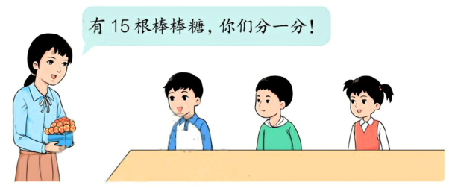  （1）他们是怎么分的？  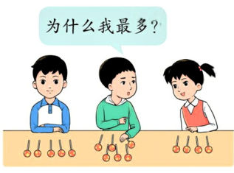  （2）为了公平起见，要求每个小朋友分到的数量一样，该如何分呢？  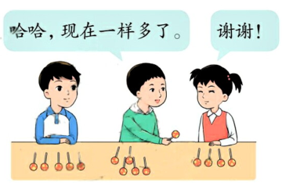  （3）你更喜欢哪种分法？  2. 引出课题：  （1）像这样，每个小朋友都分到5根棒棒糖，每份分得同样多，叫做“平均分”。  板书：每份分得同样多，叫平均分。  （2）这就是我们今天要学习的新内容“平均分”。  板书：平均分  （3）那么下面分法中，哪些是平均分？哪些不是平均分？并说明理由。  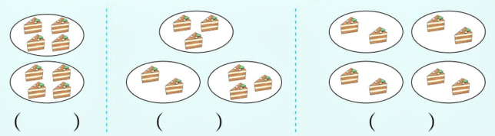 | 能根据图文读懂数学信息，理解平均分的含义。  联系生活，激发兴趣，自然引出平均分，明确学习内容。
活动二：  探究新知  （对应目标：1、2） | 1. 出示：有12颗草莓，4人平均分，每人能够分到几颗？  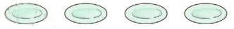  板书：有12颗草莓，4人平均分，每人能够分到（ ）颗。  - 活动要求：请同学们用小圆片（代替草莓），把12平均分成4份，每份是几？动手分一分，注意每份要一样多。  （1）学生操作  （2）小组讨论，你是怎么分的？  - 汇报交流：  （1）分法一：1个1个地分，给每份分1个，分了3次，正好分完，最后每份分到3个。  （2）分法二：先2个2个地分，给每份分2个，分了1次后还剩4个；再1个1个地分，分了1次，正好分完，最后每份分到3个。  （3）分法三：3个3个地分，直接给每份分3个，1次分完，每份都是3个。  追问：你是怎么一下想到要3个3个地分，正好分完？  （预设：因为4个3正好是12，所以每份分3个更快。）  4. 归纳总结：  （1）1个1个地分，仔细准确；几个几个地分，省时方便。这三种分法虽然分的过程不同，但结果都是相同的。  （2）要求“把12平均分成4份，每份是（ ）”，其实就是想“12里有4个（ ）”，我们可以用乘法算式12＝4×（ 3 ）来表示。  板书：12里有4个（ 3 ）  12＝4×（ 3 ）  （3）在刚才分草莓的过程中，这里的“12、4、3”分别表示什么？  （预设：这里的“12”表示草莓的总颗数，“4”表示有4个人在分，也就是平均分成的份数；“3”表示每份分到的颗数。）  （4）像这样知道平均分给几个人，也就是平均分成几份，来进行分一分，是“按份数平均分”。  补充板书：按份数 | 能够借助小圆片，用不同方法演示平均分的过程，并能用清晰、规范的语言表达。  通过学具操作，让学生直观体会“把12平均分成4份”的过程，分法不同，结果相同。  进一步理解“按份数平均分”，并能用a＝b×的乘法算式表示。  逐步发展模型意识。
活动三：  巩固练习  （对应目标：1、2） | 1. 基础练习：课本P2第1题。  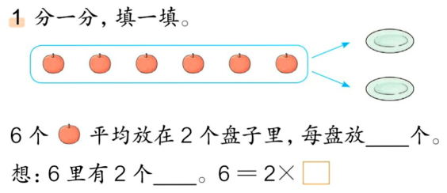  2.拓展练习：  有20颗⭐，怎么分才是平均分，而且没有剩余？你能想出几种不同的分法？用你喜欢的方法表示出来。 | 不仅能够说出结果，也能用比较有条理的语言表达思考过程。
活动四：  课堂总结 | 今天我们学习了《除法引入（第一课时）》，你有什么收获？ | 学生清晰的表达和概括能力。
作业布置 | 涂一涂：使每种颜色涂的格数相同。  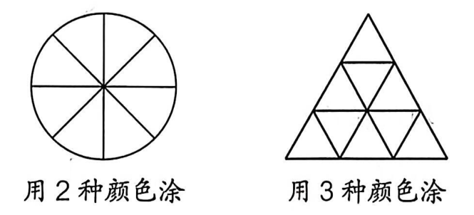
板书设计 | 按份数平均分  每份分得同样多，叫平均分。  有12颗草莓，4人平均分，每人能够分到（ 3 ）颗。  想：12里有4个（ 3 ）  12＝4×（ 3 ）
教学反思

2. 第2课时
课题 | 《除法引入（第二课时）》  （沪教版二年级第二学期P3-4） | 课型 | 新授
教学目标 | 1.结合实际生活情境，在动手分东西的活动中，理解平均分，探索（按每份数）平均分的方法。  2.经历圈一圈、填一填等活动，列出形如a＝×b的乘法算式和形如a－b－b－…－b＝0的减法算式。
教学重点 | 理解平均分，探索（按每份数）平均分的方法。
教学难点 | 初步理解除法（包含除）的含义。
核心素养 | 数感、运算能力、模型意识
教学环节与  对应目标 | 师生活动 | 评价关注点/  设计意图
活动一：  复习引入 | 1. 复习：把12个桔子，平均分给3人，每人能分到几个？你是怎么想的？  2. 汇报交流：想12里有3个（ ），乘法算式是12＝3×（ 4 ），每人能分到4个。  3. 引出课题：这是我们上节课学习的“按份数平均分”，今天我们还要继续来探究“平均分”。  板书：平均分 | 能理解“按份数平均分”，并列出算式。  建立新旧知识之间的联系，知道平均分有两种不同情况。
活动二：  探究新知  （对应目标：1、2） | 1. 出示：7个桔子装1袋，21个桔子能够装几袋？  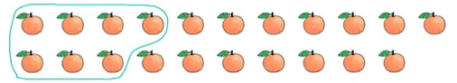  板书：7个桔子装1袋，21个桔子能够装（ ）袋。  2. 活动要求：请同学们用圈一圈表示装袋，看看能圈出几份？注意每份必须都是7个。  - 学生操作  - 小组讨论，你是怎么分的？  3. 汇报交流：  （1）先7个圈第一份，21里就减1个7，还剩14个；再7个圈第二份，21里再减1个7，还剩7个；再7个圈第三份，21里再减1个7，没有剩余。  （2）怎么从这个连减的算式里得到可以装几袋？  （预设：21连续减了3个7，也就是可以装3袋。）  板书：21－7－7－7＝0  （ 3 ）个7  4. 归纳总结：  （1）我们可以用减法算式表示刚才桔子装袋的过程，你可以用乘法算式来表示吗？  （2）想“21里有（ ）个7”，我们可以用乘法算式21＝（ 3 ）×7来表示。  板书：21里有（ 3 ）个7  21＝（ 3 ）×7  （3）在刚才装袋的过程中，这里的“21、7、3”分别表示什么？  （预设：这里的“21”表示桔子的总个数，“7”表示有7个装一袋，也就是每份的个数；“3”表示装了7袋，也就是份数。）  （4）像这样先确定每份的数量，再把总数分成若干份，是“按每份数平均分”。  补充板书：按每份数 | 能够借助圈一圈，演示装袋的过程，并能用清晰、规范的语言表达。  通过动手操作，让学生直观体会“21里有几个7”的过程。  进一步理解“按每份数平均分”，并能用a－b－b－…－b＝0的减法算式和a＝×b的乘法算式表示。  逐步发展模型意识。
活动三：  巩固练习  （对应目标：1、2） | 1.基础练习：课本P3第1题  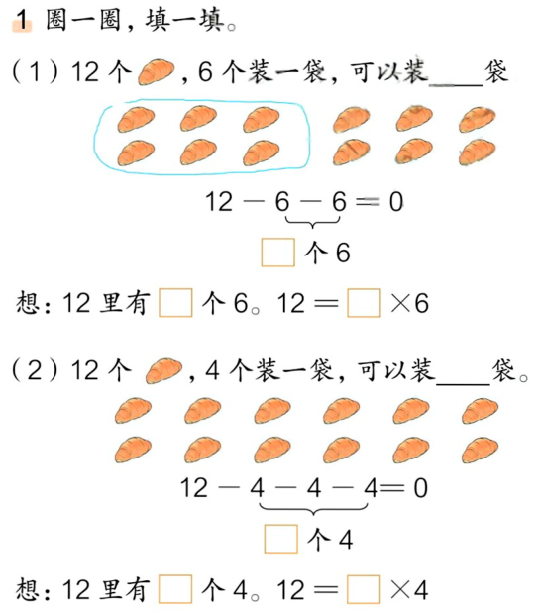  2. 跟进练习：课本P4第2题  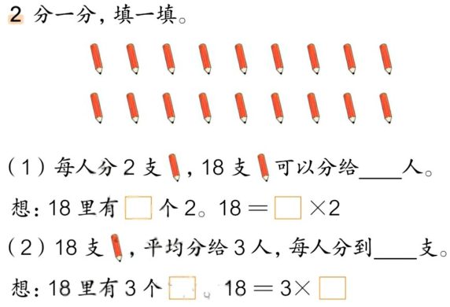  （1）独立完成  （2）同桌讨论：这两种分法有什么相同点和不同点？  （3）全班交流 | 不仅能够说出结果，也能用比较有条理的语言表达思考过程。
活动四：  课堂总结 | 今天我们学习了《除法引入（第二课时）》，你有什么收获？ | 学生清晰的表达和概括能力。
作业布置 | 拼一拼：  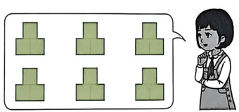  小华用18个小方块拼图案，3个3个地拼，能拼几次？  乐乐用和小华同样多的小方块拼图案。想一想，他还可以几个几个地拼，能拼几次？（要全部用完）
板书设计 | 按每份数平均分  7个桔子装1袋，21个桔子能够装（ 3 ）袋。  21－7－7－7＝0  （ 3 ）个7  想：21里有（ 3 ）个7  21＝（ 3 ）×7
教学反思

3. 第3课时
课 题 | 《除法引入（第三课时）》  （沪教版二年级第二学期P5-6） | 课型 | 新授
教学目标 | 1.结合实际生活情境，在动手分东西的活动中，理解平均分，探索平均分的方法，认识平均分的两种不同情况：等分和包含。  2.经历分一分、圈一圈、填一填等活动，通过列出形如a＝×b的乘法算式和形如a－b－b－…－b＝0的减法算式，理解除法与乘法、减法的关系，初步理解除法的含义。  3.会读、写除法算式，知道除法算式中各部分的名称。
教学重点 | 1.理解平均分，探索平均分的方法，认识平均分的两种不同情况：等分和包含。  2.会读、写除法算式，知道除法算式中各部分的名称。
教学难点 | 理解除法与乘法、减法的关系，初步理解除法的含义。
核心素养 | 运算能力、模型意识、应用意识
教学环节与对应目标 | 师生活动 | 评价关注点/  设计意图
活动一：  复习引入 | 1.出示：有20个粽子，5个装1盘，可以装几盘？你是怎么想的？  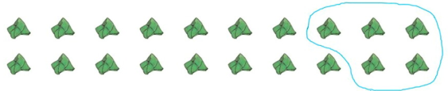  板书：有20个粽子，5个装1盘，可以装（ ）盘。  2. 汇报交流：20面有几个5？  （1）减法算式：20－5－5－5－5＝0  （ 4 ）个5  （2）乘法算式：20＝（ 4 ）×5  3. 引出课题：这是我们上节课学习的“按每份数平均分”。像这样的问题，我们可以用一种新的运算来表示——除法。  板书：除法引入 | 能理解“按每份数平均分”，并列出算式。  建立新旧知识之间的联系，为本节课的除法引入做铺垫。
活动二：  探究新知  （对应目标：1、2、3） | 1. 有谁知道“除法”吗？请你来当小老师，给大家讲一讲。  （1）学生自学课本第5页  （2）全班交流  （2）像这样求“20 里有几个5”，我们可以用除法来计算。  板书：20÷5＝4  2. 认识除法算式：  （1）“÷”这个符号叫做“除号”。我们可以把两个小圆点看作物品，中间的一横正好把它们分开，上下同样多，所以它表示的是“平均分”。  （2）除号左边的是“被除数”，这里的被除数“20”表示要分的总数。  （3）除号右边的是“除数”，这里的除数“5”表示每盘的个数。  （4）最后的结果是“商”，这里的商“4”表示可以装的盘数。  （5）我们把这个算式读作：20除以5等于4。  板书：20 ÷ 5 ＝ 4（盘）  | | | |  被除数 除号 除数 商  读作：20除以5等于4  3. 变式练习：18个月饼，每人分6个，可以分给多少人？你是怎么想的？  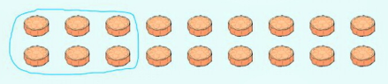  4. 汇报交流：18面有几个6？  （1）减法算式：18－6－6－6＝0  （ 3 ）个6  （2）乘法算式：18＝（ 3 ）×6  （3）除法算式：18÷6＝3（人）  追问：在这个除法算式中，18、6、3分别表示什么？  5. 小结：把总数按每份数平均分，求能分几份，就是求总数里包含几个每份数，可以用除法计算。 | 能将连减算式和乘法算式转化为除法算式，理解除法与减法、乘法的关系。  经历从平均分问题中抽象出除法算式的过程,初步理解除法的意义。  会读、写除法算式，知道除法算式中各部分的名称。  逐步发展模型意识。  能根据“按每份数平均分”列出除法算式，并用清晰、规范的语言表达。  逐步发展应用意识。
活动三：  巩固练习  （对应目标：1、2、3） | 1.基础练习：课本P6第1题  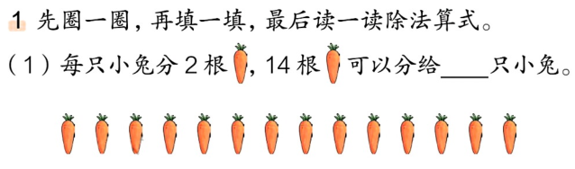  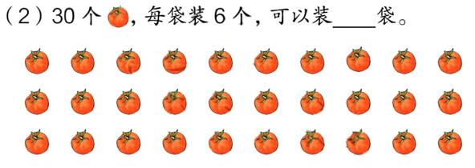  2. 跟进练习：  16个⚪，每8个一份，可以分成几份？  除法算式：__________________________  16个⚪，每4个一份，可以分成几份？  除法算式：__________________________  16个⚪，每2个一份，可以分成几份？  除法算式：__________________________  （1）独立完成  （2）全班交流：你发现了什么规律？  （3）小结：⚪的总数不变，每份的数量越少，可以分成的份数越多。 | 不仅能够说出结果，也能用比较有条理的语言表达思考过程。
活动四：  课堂总结 | 今天我们学习了《除法引入（第三课时）》，你有什么收获？ | 清晰的表达和概括能力。
作业布置 | 试一试：  21－7－7－7＝0，可以写成除法算式: 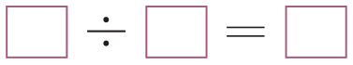。  12－2－2－4－4＝0，可以写成除法算式: ，也可以写成除法算式：。
板书设计 | 除法引入  有20个粽子，5个装1盘，可以装（ 4 ）盘。  20 ÷ 5 ＝ 4（盘）  | | | |  被除数 除号 除数 商  读作：20除以5等于4
教学反思

4. 第4课时
课 题 | 《除法引入（第四课时）》  （沪教版二年级第二学期P7-8） | 课型 | 新授
教学目标 | 1.结合实际生活情境，在动手分东西的活动中，理解平均分，探索平均分的方法，认识平均分的两种不同情况：等分和包含。  2.经历分一分、圈一圈、填一填等活动，通过列出形如a＝×b的乘法算式和形如a－b－b－…－b＝0的减法算式，理解除法与乘法、减法的关系，初步理解除法的含义。  3.会读、写除法算式，知道除法算式中各部分的名称。
教学重点 | 1.理解平均分，探索平均分的方法，认识平均分的两种不同情况：等分和包含。  2.会读、写除法算式，知道除法算式中各部分的名称。
教学难点 | 理解除法与乘法、减法的关系，初步理解除法的含义。
核心素养 | 运算能力、模型意识、应用意识
教学环节与对应目标 | 师生活动 | 评价关注点/  设计意图
活动一：  情境引入 | 1. 快问快答：说出每个算式中的被除数、除数和商。  40÷8＝5 21÷3＝7 54÷9=6  2. 引出课题：上节课我们一起学习了除法，会读、写除法算式，并用除法解决了“按每份数平均分”的问题。那么平均分的另一种情况，“按份数平均分”也可以用除法来解决吗？今天我们继续来探究除法。  板书：除法引入 | 知道除法算式中各部分的名称。  建立新旧知识之间的联系，为本节课的除法引入做铺垫。
活动二：  探究新知  （对应目标：1、2、3） | 1. 出示：28个乒乓球，平均装在4个盒子里，每个盒子装几个？你是怎么想的？  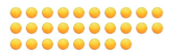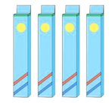  板书：28个乒乓球，平均装在4个盒子里，每个盒子装（ ）个。  2. 汇报交流：28里有4个几？  （1）乘法算式：28＝4×（ 7 ）  （2）除法算式：28÷4＝7（个）  追问：在这个除法算式中，28、4、7分别表示什么？  板书：28÷4＝7（个）  3. 小结：把总数按份数平均分，求每份是多少，可以用除法计算。  4. 变式练习：28个乒乓球，每7个装一盒，可以装几盒？  板书：28个乒乓球，每7个装一盒，可以装（ ）盒。  5. 汇报交流：28里有几个7？  （1）乘法算式：28＝（ 4 ）×7  （2）除法算式：28÷7＝4（盒）  追问：在这个除法算式中，28、7、4分别表示什么？  板书：28÷7＝4（盒）  6.比较：这两道题有什么相同点和不同点？  （1）同桌讨论  （2）全班交流  7.小结：平均分有两种不同的情况：一种是按份数平均分，另一种是按每份数平均分。在解决问题时，我们一定分清楚是哪种情况，列出相应的除法算式。 | 能根据“按份数平均分”，将乘法算式转化为除法算式，理解除法与乘法的关系。  经历从平均分问题中抽象出除法算式的过程,初步理解除法的意义。  能够分辨出平均分的两种不同情况，并用清晰、规范的语言表达。  逐步发展模型意识。
活动三：  巩固练习  （对应目标：1、2、3） | 1.基础练习：课本P8第3题  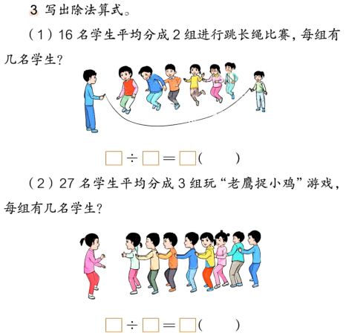  2. 跟进练习：  12个球，平均分给2个小组，每组有几个？  除法算式：__________________________  12个球，平均分给4个小组，每组有几个？  除法算式：__________________________  12个球，平均分给6个小组，每组有几个？  除法算式：__________________________  （1）独立完成  （2）全班交流：你发现了什么规律？  （3）小结：球的总个数不变，平均分成的组数越多，每组分到的个数越多。 | 不仅能够说出结果，也能用比较有条理的语言表达思考过程。
活动四：  课堂总结 | 今天我们学习了《除法引入（第四课时）》，你有什么收获？ | 清晰的表达和概括能力。
作业布置 | 填一填：  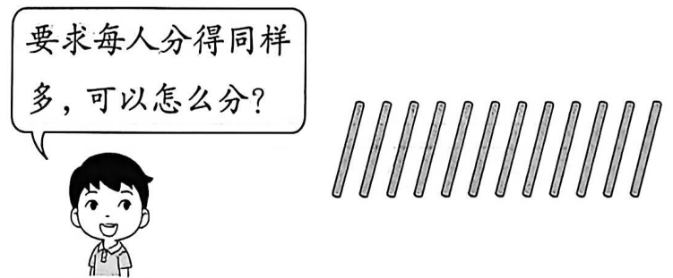
  人数 | 2 |  | 6
  每人分得的根数 |  | 4 |  | 3
板书设计 | 除法引入  28个乒乓球，平均装在4个盒子里， 28个乒乓球，每7个装一盒，  每个盒子装（ ）个。 可以装（ ）盒。  28÷4＝7（个） 28÷7＝4（盒）
教学反思

5. 第5课时
课题 | 《用乘法口诀求商》  （沪教版二年级第二学期P9-10） | 课型 |  | 新授
教学目标 | 1.初步认识除法是乘法的逆运算，知道求除法算式的商就是求相应乘法算式中的乘数。  2.了解用乘法口诀尝试求商的思路，掌握求商的方法。  3.能够熟练使用乘法口诀求商。
教学重点 | 掌握用乘法口诀求商的方法。
教学难点 | 初步认识除法是乘法的逆运算，熟练地使用乘法口诀求商。
核心素养 | 数感、运算能力
教学环节与  对应目标 | 师生活动 |  | 评价关注点/  设计意图
活动一：  复习引入 | - 求（ ）里填几。  12=（ ）×4 30=（ ）×3  45=5×（ ） 28=（ ）×7  32=4×（ ） 72=（ ）×8  64=（ ）×8 48=（ ）×6  - 你们是怎么知道（ ）里填几的呢？  - 乘法口诀的作用可真大啊！你们知道吗，乘法口诀不但能帮助我们计算乘法算式，还能帮助我们计算除法算式。今天我们就一起来学习“用乘法口诀求商”。  板书：用乘法口诀求商 |  | 能快速、准确地填出括号里的数，对乘法口诀的熟练程度与逆向应用能力。  自然引出乘法口诀，为本节课求商做铺垫。
活动二：  探究新知  （对应目标：1、2、3） | - 出示：36朵花平均扎成4束，每束有几朵花？  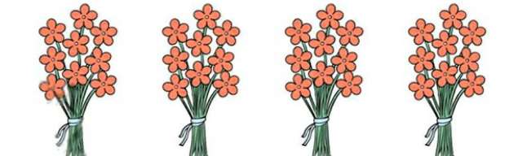  - 用乘法口诀求商：  （1）谁来列式？  板书：36÷4＝？  （2）你们是怎么一下就算出答案是9的呢？  （3）首先观察除数是4，就想4的哪句口诀的得数是36。四九三十六，所以商是9。  板书：四九三十六  （4）小结：算除法想乘法口诀，除数是几，就想几的口诀。  3. 你能用刚刚学过的用乘法口诀求商来计算这些除法吗？说一说你的计算思路。  （1）出示：14÷2=？  除数是2，就想2的口诀，二七十四  （2）出示：56÷8=？  除数是8，就想8的口诀，七八五十六  （3）出示：60÷10=？没有口诀该如何求呢？  60=（6）×10 或 60=10×（6）  （4）小结：除数是10时，求商想对应的乘法算式。  4. 出示：看图填空。  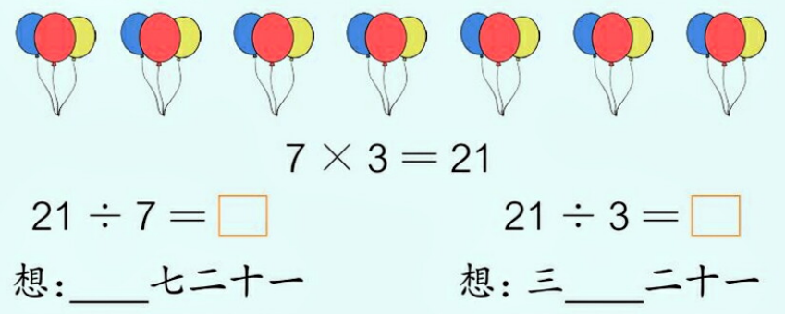  追问：计算21÷7=3和21÷3=7，都想到了同一个乘法口诀“三七二十一”，这两个算式的含义相同吗？ |  | 知道求除法的商，就是求相应乘法算式中的乘数。  初步认识除法是乘法的逆运算。  了解用乘法口诀尝试求商的思路，掌握求商的方法。  逐步发展数感和运算能力。
活动三：  巩固练习  （对应目标：1、2、3） | - 基础练习：课本P10练一练第2、3题  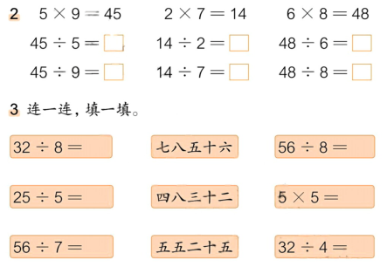  - 跟进练习：课本P10练一练第4题  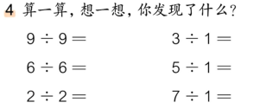  （1）独立完成  （2）同桌讨论：你发现了什么规律？  （3）全班交流：你还能再写几个这样的算式吗？ |  | 能够熟练地使用乘法口诀求商。  逐步发展数感和运算能力。
活动四：  课堂总结 | 今天这节课你有什么收获吗？ |  | 清晰的表达和概括能力。
布置作业 | 试一试：  乐乐要将数字1-9分别填入中，他已经填好了9，请帮他填出其他的数字。
板书设计 | 用乘法口诀求商  36÷4＝9 四九三十六  14÷2＝7 二七十四  56÷8＝7 七八五十六  60÷10＝6 60＝（6）×10 或 60＝10×（6）
教学反思

6. 第6课时
课 题 | 《讲讲算算（1）（第一课时）》  （沪教版二年级第二学期P11-13） | 课型 | 新授
教学目标 | 1.能根据生活情境编出乘除法应用题，理解乘除法的实际意义，掌握 “总数、每份数、份数”三者之间的关系。  2.能正确区分“按每几个一份分”和“平均分成几份”这两种不同的除法含义，熟练进行乘除法计算。  3.在观察、讨论、编题的过程中，感受数学与生活的联系，培养数学表达能力和应用意识。
教学重点 | 理解乘除法的实际意义，能根据情境编题并正确列式计算。
教学难点 | 区分两种不同的除法含义。
核心素养 | 运算能力、应用意识、推理意识
教学环节与  对应目标 | 师生活动 | 评价关注点/  设计意图
活动一：  情境引入 | 1、出示课本 P11 校园活动图  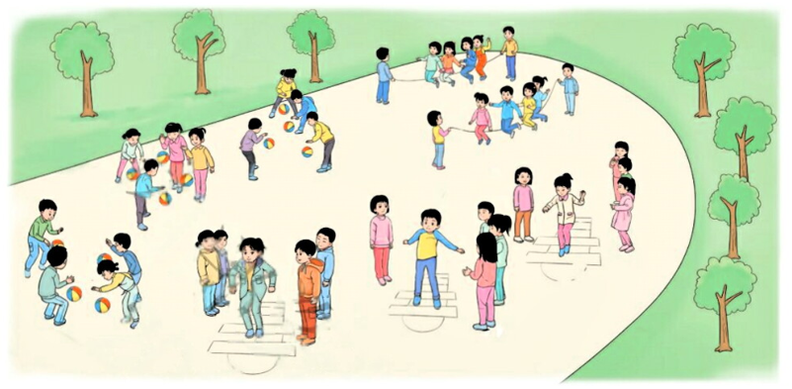  提问：“同学们，操场上真热闹！你看到了哪些活动？”（拍球、跳房子、跳绳等）  2、引导学生观察拍球场景：“有 12 人在拍球，你能根据这个信息提出数学问题吗？”  3、揭示课题：讲讲算算（1）—— 乘除法的应用  板书：讲讲算算（1） | 能主动观察情境图，清晰描述图中的信息。  从学生熟悉的校园生活入手，激发学习兴趣，为后续编题和探究做铺垫。
活动二：  探究新知  （对应目标：1、2、3） | 1.探究拍球场景中的除法问题  （1）情境呈现：（出示拍球情境图）同学们，操场上有 12 个小朋友在开心地拍球。如果老师想把他们分组活动，你们能帮我出出主意吗？  学生讨论交流。  （2）按每几个一份分  ①如果我们每 4 人一组来玩，一共可以分成几组呢？谁能把这个问题完整地说出来？  预设生：有 12 人在拍球，每 4 人一组，共分成几组？  板书：12 人，每 4 人一组  ②说得真好！那这个问题我们应该用什么方法来解决呢？  预设生：用除法。  追问：为什么用除法？  预设生：因为是把 12 个人按每 4 个一份来分，求能分成几份。  这是 “平均分” 的一种情况。  ③那算式怎么列？  预设生：12 ÷ 4 = 3（组）  板书：12 ÷ 4 = 3（组）  这里的 12、4、3 分别表示什么意思？  预设生：12 是总人数，4 是每组的人数，3 是分成的组数。  （3）平均分成几份  ①如果老师换一种分法，我们把这 12 个人平均分成 3 组，每组有几人呢？谁来编个问题考考大家？  预设生：有 12 人在拍球，平均分成 3 组，每组有几人？  板书：12人，平均分成3组  ②这个问题又该怎么解决呢？  预设生：还是用除法，12 ÷ 3 = 4（人）。  板书：12 ÷ 3 = 4（人）  这里的 12、3、4 又分别表示什么？  预设生：12 是总人数，3 是分成的组数，4 是每组的人数。  ③这是 “平均分” 的另一种情况，把总数平均分成几份，求每份是多少。  （4）议一议：对比异同  ①同桌讨论：这两道题有什么相同点和不同点？  预设生 1：相同点是总人数都是 12 人，都用除法计算。  预设生 2：不同点是一个是 “每 4 人一组”，求分成几组；另一个是 “平均分成 3 组”，求每组几人。  ②小结：虽然都是除法，但因为分的方式不一样，解决的问题也不一样。一种是 “按每几个一份分，求份数”，另一种是 “平均分成几份，求每份数”。  补充板书：求份数 求每份数  2.探究跳房子场景中的乘除法关系  （1）情境过渡：师：操场上除了拍球，还有同学在玩 “跳房子” 呢！（出示跳房子情境图）我们看看这里又有什么数学问题。  （2）乘法问题：求总数  ①图上有 3 组同学在玩跳房子，每组有 5 个人。谁能根据这两个信息，提一个用乘法解决的问题？  预设生：一共有多少名学生在玩 “跳房子” 游戏？  板书：3组，每组5人  ②怎么列式？生：3 × 5 = 15（名）  板书：3 × 5 = 15（名）  这里的 3、5、15 分别表示什么？  预设生：3 是组数，5 是每组人数，15 是总人数。  ③乘法就是求几个相同加数的和，也就是求总数。  板书：求总数  （3）除法问题 1：已知总数，求份数  ①现在我们知道总共有 15 名同学在玩跳房子了。如果我们每 5 名学生分成一组，一共可以分成多少组？谁来列式？  预设生：15 ÷ 5 = 3（组）  板书：15 人，每 5 人一组：15 ÷ 5 = 3（组）  ②这个算式和刚才的乘法算式有什么关系？  预设生：乘法里的积 15，变成了除法里的被除数；乘法里的一个因数 5，变成了除法里的除数；乘法里的另一个因数 3，变成了除法里的商。  （4）除法问题 2：已知总数，求每份数  ①如果我们把这 15 名同学平均分成 3 组，每组有多少名学生？  预设生：15 ÷ 3 = 5（名）  板书：15 人，平均分成 3 组：15 ÷ 3 = 5（名）  师：这个算式和乘法算式的关系，谁再来说说？  预设生：积 15 还是被除数，另一个因数 3 变成了除数，因数 5 变成了商。  （5）议一议：三者关系  ①小组讨论：这三道题之间有什么关系？（小组讨论 2 分钟）  预设生 1：乘法是求总数，除法是已知总数，反过来求份数或者每份数。  预设生 2：乘法和除法是相反的关系。  ②小结：除法是乘法的逆运算。知道了总数、份数、每份数中的任意两个，就可以求出第三个。 | 能主动参与讨论，清晰表达两种除法的不同含义。  通过对比，帮助学生建立 “平均分” 的两种模型，为后续学习打下基础。  能发现除法是乘法的逆运算，并用自己的话表达出来。  通过从乘法到除法的过渡，让学生理解乘除法的内在联系，培养推理意识。
活动三：  巩固练习  （对应目标：1、2、3） | 1. 完成课本P13练一练第1题（划船问题）  （1）有 48 名学生去划船，正好坐满 8 条船，平均每条船可以坐多少名学生？  （2）有 48 名学生去划船，每 6 名学生坐一条船，一共需要多少条船？  2. 完成课本P13练一练第2题（存钱问题）  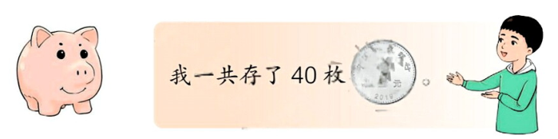  （1）每个月存5枚，我存了多少个月？  （2）我存了 8 个月，平均每个月存几枚？  3.开放题：根据气球图，提出用乘法或除法解决的问题。  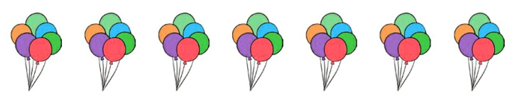  示例：有7束气球，每束有5个，一共有多少个气球？7×5=35（个）  示例：有35个气球，每5个扎成一束，可以扎几束？35÷5=7（束） | 能正确区分两种除法的含义，准确列式计算。  能根据情境自主提出乘除法问题，培养应用意识和创新能力。  通过分层练习，由浅入深地巩固乘除法的应用，提升运算能力。
活动四：  课堂总结 | 今天我们学习了用乘除法解决问题，你有什么收获？” | 清晰的表达和概括能力。
作业布置 | 编一编：  根据下图口编一道乘法应用题和一道除法应用题，并说一说你的解答过程。  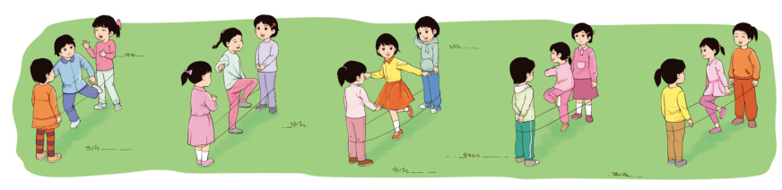
板书设计 | 讲讲算算（1）  12 人，每 4 人一组：12 ÷ 4 = 3（组）→ 求份数  12 人，平均分成 3 组：12 ÷ 3 = 4（人）→ 求每份数  3 组，每组 5 人：3 × 5 = 15（名）→ 求总数  15 人，每 5 人一组：15 ÷ 5 = 3（组）  15 人，平均分成 3 组：15 ÷ 3 = 5（名）
教学反思

7. 第7课时
课 题 | 《讲讲算算（1）（第二课时）》  （沪教版二年级第二学期P14） | 课型 | 新授
教学目标 | 1.明确0除以任何非零数商都是零的规律，能正确计算相关除法算式。  2.通过分饼干情境探究被除数为0的除法，初步理解其实际含义，提升数感与运算能力。  3. 在探究过程中培养推理意识，感受数学与生活的联系，激发数学学习兴趣
教学重点 | 知道0除以任何非零数商都是零。
教学难点 | 初步理解被除数为0的除法实际含义。
核心素养 | 运算能力、应用意识、推理意识
教学环节与  对应目标 | 师生活动 | 评价关注点/  设计意图
活动一：  复习引入 | 1.开火车口算  用乘法口诀求商，指名学生快速口答，说说计算依据。12÷4= 32÷8=  25÷5= 16÷8=  35÷7= 64÷8=  24÷3= 15÷3=  2.小结：大家能熟练运用乘法口诀求商，除法在生活中能解决很多平均分的问题，今天我们继续学习除法，探究一种特殊的除法算式——被除数为0的除法。  板书：讲讲算算（1） | 能快速、准确口答结果，清晰说出乘法口诀求商的依据。  通过旧知复习唤醒学生除法运算的已有经验，自然引出新课主题，激发学生对特殊除法的探究兴趣。
活动二：  探究新知  （对应目标：1、2、3） | 1.探究被除数为 0 的除法算理  （1）创设情境：  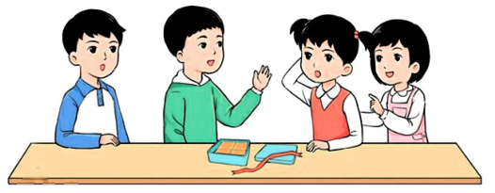  魔术师带来一盒饼干，要把饼干平均分给 4 个小朋友，我们看看不同饼干数时，每人能分到几块？  （2）分步提问，引导探究：  ①思考1：盒子里有 12 块饼干，平均分给 4 个人，每人能分到几块？  学生回答。  板书：12÷4=3（块）  引导学生说含义：12 是饼干的总数，4 是分的人数，3 是每人分到的饼干数，体现 “平均分”。  ②思考2：魔术师变魔法，盒子里剩 4 块饼干，还是平均分给 4 个人，每人能分到几块？  学生独立思考后回答。  板书：4÷4=1（块）  ③思考3：魔术师又变魔法，盒子里一块饼干都没有了，依旧平均分给 4 个小朋友，每人能分到几块？  同桌讨论，分享结果。  引导理解：没有饼干可以分，每人分到 0 块。  板书：0÷4=0（块）  讲解含义：被除数 0 表示饼干的总数为 0，除数 4 表示分的人数，商 0 表示每人分到的数量为 0。  ④拓展思考：如果盒子里还是没有饼干，要分给 5 个、6 个、7 个小朋友，每人能分到几块？  学生回答  板书：0÷5=0（块）、0÷6=0（块）、0÷7=0（块）……  （3）观察归纳，初步总结：请观察黑板上的算式，说说有什么共同特点？  学生讨论，交流分享。  （4）引导学生发现：被除数都是 0，除数是不同的数，商都是 0。  板书：0 除以一个数 ，商是0。  2.探究除数不能为0的原因  （1）情境延伸：  刚刚我们把饼干分给 4 个、5 个小朋友，那如果要把 12 块饼干分给 0 个小朋友（小朋友都没来），该怎么分呢？  （2）引发思考，探究结果  ①引导理解：没有人就不需要分，这样的除法算式是不存在的。  板书：12÷0=？  ②推理验证：从乘法与除法的关系验证，除法是乘法的逆运算，12÷0=？就相当于找一个数，使得 0×（）=12。能找到这样的数吗？  ③引导学生发现：0 乘任何数都得 0，不可能等于 12，所以这样的算式没有意义，除数不能为 0。  （3）完善结论：0 除以一个数（0 除外），商都是0。  补充板书：（0 除外） | 能结合“平均分” 的概念理解被除数为 0 的除法含义，主动参与同桌讨论并清晰表达想法。  依托分饼干的生活具象情境，紧扣 “平均分” 这一除法核心概念，让学生在层层递进的问题探究中，理解被除数为 0 的除法实际含义，同时通过同桌讨论，培养学生的合作交流与数学表达能力。  能通过观察算式发现规律，在教师引导下完成从 “初步总结” 到 “完善规律” 的过程。  引导学生自主提炼规律并修正结论，让学生经历完整的知识建构过程，培养观察概括能力。  能结合乘法与除法的逆运算，理解除数不能为0的原因，培养推理意识和数学严谨性。  借助乘法与除法的逆运算关系探究除数不能为 0 的原因，建立新旧知识的关联，让学生理解规律背后的数学逻辑，落实推理意识的核心素养培养。
活动三：  巩固练习  （对应目标：1、2、3） | 1.判断题：判断对错，说明理由  5÷0=5 （ ）  0÷0=0 （ ）  0÷20=0 （ ）  2.填空题：  先独立完成，再指名口答，说说思考过程  4－0=（ ） （ ）÷4=0  0＋（ ）=4 4×（ ）=0  0÷（ ）=0（括号里填非零数）  0÷4=（ ） （ ）－4=0  （ ）×4=0 （ ）＋0=0  3.实践应用题：结合生活情境，理解实际含义有 0 个苹果，平均分给班里的 39个同学，每个同学能分到几个苹果？列出算式并解答。 | 能准确判断对错并说明理由，掌握 “0 除外”的关键条件。  通过判断、填空等练习，强化 0 的除法核心规律，夯实运算基础。  能正确完成计算，区分0在四则运算中的不同规律，结合情境解决简单问题。  感受数学与生活的联系，培养简单的应用意识。
活动四：  课堂总结 | 今天我们学习了被除数0的除法，你有什么收获？ | 清晰的表达和概括能力。
作业布置 | 想一想：  已知☆−5＝△÷☆，☆+△＝☆−△。  那么☆＝( )，△＝( )。
板书设计 | 讲讲算算（1）  12÷4 =3（块）  4÷4 =1（块）  0÷4 = 0（块）  0÷5 =0（块）  0÷6 =0（块）  0÷7 =0（块）……  0 除以一个数（0 除外），商是 0。  12÷0=？
教学反思

第8课时
课题 | 《讲讲算算（2）》  （沪教版二年级第二学期P15-16） | 课型 |  | 新授
教学目标 | 1.在经历探索和交流解决实际问题的过程中，理解含有两级运算（除加、除减）的混合运算规定先除后加减的运算顺序的合理性。  2.能正确按照运算顺序进行除加、除减的混合运算。  3.通过实际问题的解决，感受解决问题的一些策略和方法，逐步提高解决问题的能力，初步形成应用意识。
教学重点 | 能正确理解并按照运算顺序进行除加、除减的混合运算
教学难点 | 理解含有两级运算（除加、除减)的混合运算规定先除后加减的运算顺序的合理性。
核心素养 | 运算能力、应用意识、几何直观
教学环节与  对应目标 | 师生活动 |  | 评价关注点/  设计意图
活动一：  情境引入 | 1. 复习：开火车口算，复习乘法口诀求商。  40÷8 = 56÷8 = 49÷7 =  81÷9 = 63÷7 = 30÷5 =  2.乐乐学校旁边的一家面包店今天生意特别好，我们一起去看看上午和下午的销售情况吧。  3.出示：面包店上午卖出7袋面包，下午又卖出40个面包。一共卖出几袋面包？  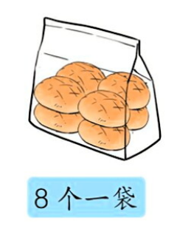 |  | 能快速准确地用乘法口诀求商，能结合情境理解“袋”和“个”的单位差异，产生探索新运算的需求。  联系生活，激发兴趣，明确学习内容。
活动二：  探究新知  （对应目标：  1、2、3） | （一）学习除加混合运算  1. 分析问题  已知条件：上午卖出的是“7袋”，下午卖出的是“40个”，怎么计算？  预设生：单位不一样，不能直接相加。我们需要先把下午的“40个”换算成“几袋”。  预设生：要注意看图：每袋有8个面包。  2. 分步列式  （1）先求下午卖出的袋数：40 ÷ 8 = 5 (袋)  （2）再求一共卖出的袋数：7 + 5 = 12 (袋)  3. 综合列式  （1）我们可以把两个算式合并成综合算式：7 + 40 ÷ 8  （2）这个算式里既有加法又有除法，应该先算什么？  预设生：必须先算出下午卖了几袋，才能和上午的袋数相加。  （3）小结：先算除法，再算加法。  板书：7 + 40 ÷ 8 = 12(袋)  5  答：一共卖出12袋面包。  （二）学习除减混合运算  1. 出示例2：第二天运来56个面包，每8个一袋。卖出6袋后，还剩几袋？  2. 分析问题：要算“还剩几袋”，需要先知道什么？  3. 分步列式  （1）先求面包的总袋数：56 ÷8 = 7(袋)  （2）再求还剩的袋数：7 - 6 = 1 (袋)  4. 综合列式  （1）把两个算式合并成综合算式：56 ÷8 - 6  （2）小结：要先算出总袋数，才能减去卖出的袋数，所以先算除法，再算减法。  板书：56 ÷ 8 – 6 = 1 (袋)  7  答：还剩1袋。  （三）总结运算顺序  1. 观察这两个综合算式“7 + 40 ÷8 和 56÷8 - 6”，它们有什么共同点？  2. 小结：在既有除法，又有加法或减法的算式中，要先算除法，再算加法或减法。  板书：运算顺序：先算除法，再算加减。  3. 试一试：先说说先算什么，再算什么，然后计算。  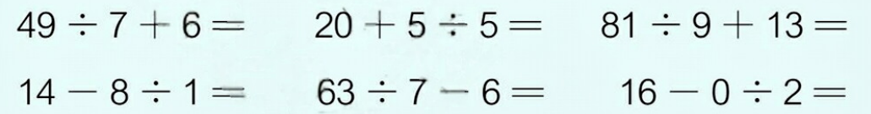 |  | 能结合情境理解分步列式的意义，并能清晰表达自己的思考过程。  逐步发展应用意识。  能正确列出综合算式，并总结出“先除后加减”的运算顺序。  逐步发展应用意识。
活动三：  巩固练习  （对应目标：2、3） | 1.基础练习：课本P16第1题  判断对错，并改正：  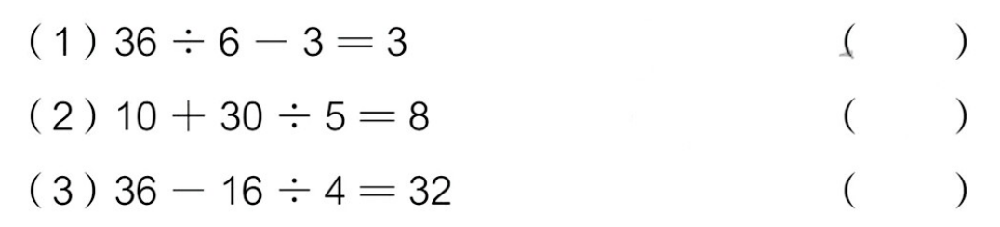  2，跟进练习：课本P16第2题  整盒买，平均每个蛋糕多少元？比单个买，每个便宜多少元？  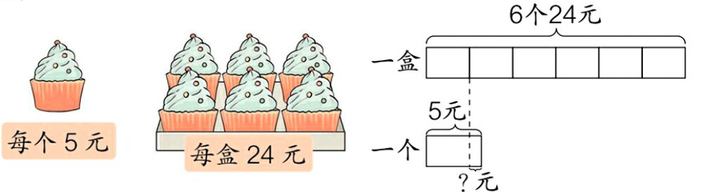 |  | 知道除加、除减的运算顺序，并准确计算。  能清晰表达解题思路，解决实际问题。
活动四：  课堂总结 | 今天这节课你有什么收获吗？
布置作业 | 试一试：用下面四张数卡算24点。  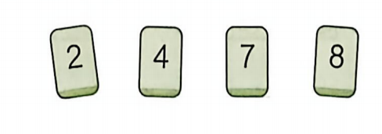
板书设计 | 讲讲算算（2）  面包店上午卖出7袋面包， 第二天运来56个面包，  下午又卖出40个面包。 卖出6袋后，  一共卖出几袋面包？ 还剩几袋？  7 + 40 ÷ 8 = 12(袋) 56 ÷ 8 – 6 = 1 (袋)  5 7  答：一共卖出12袋面包。 答：还剩1袋。  运算顺序：先算除法，再算加减。
教学反思

9. 第9课时
课 题 | 《小练习（1）》  （沪教版二年级第二学期P18-19） | 课型 | 练习
教学目标 | 1.结合实际生活情境，在动手分东西的活动中，理解平均分和除法运算的含义，积累除法运算的感性认识。  2.会读、写除法算式，知道除法算式中各部分的名称。  3.探究并发现用乘法口诀求商的方法，能熟练运用乘法口诀求商，并能正确计算被除数为0的除法。  4.能根据图片信息，编简单的除法应用题，并列式解答，进一步感受数学与生活的密切联系。
教学重点 | - 理解平均分和除法运算的含义。  - 能根据图片信息，编简单的除法应用题，并列式解答。
教学难点 | 能根据图片信息，编简单的除法应用题，并列式解答。
核心素养 | 运算能力、应用意识、几何直观
教学环节与对应目标 | 师生活动 | 评价关注点/  设计意图
环节一：  复习引入  （对应目标：2、3） | 1.提问：我们已经学习了关于除法的哪些知识？  （1）学生交流  （2）今天我们通过《小练习（1）》，来复习巩固一下除法的含义、计算和应用。一起来闯关吧！  板书：小练习（1）  2.快问快答：将乘法口诀补充完整，并说出两个相应的除法算式。  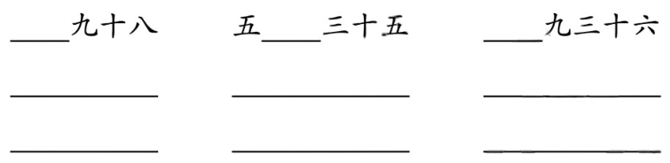  3.小组开火车接龙：  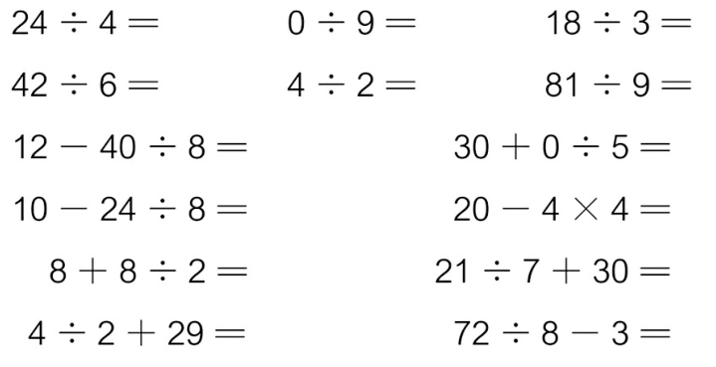  （1）在计算除法时，你有什么好方法？  （预设：算除法想乘法口诀，除数是几，就想几的口诀。）  （2）在计算既有乘除法，又有加减法的算式时，有什么要提醒大家注意的？  （预设：先算乘除，再算加减。） | 熟练掌握用乘法口诀求商的方法，知道两步混合运算的顺序，并准确计算。  通过旧知复习唤醒学生除法运算的已有经验，为后续除法应用做铺垫。
环节二：  探究新知  （对应目标：1、3、4） | 1.出示：龙舟图  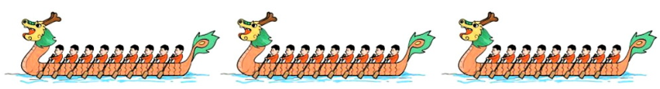  这里正在进行龙舟比赛，你能从中获得哪些数学信息？  （预设：有3条龙舟；每条龙舟坐9人；一共有27人）  2.你能根据这些数学信息，编一道乘法或除法应用题吗？并列式解答。  （1）每条龙舟坐9人，3条龙舟一共坐多少人？  3个9的和是（ 27 ）  板书：3×9＝27（人）  追问：为什么用乘法计算？谁来说一说数量关系吗？  板书：份数×每份数=总数  （2）27人坐3条龙舟，平均每条龙舟坐几人?  27里有3个（ 9 ）  板书：27÷3＝9（人）  （3）27人坐龙舟，每条坐9人，需要几条龙舟？  27里有（ 3 ）个9  板书：27÷9＝3（条）  （4）比较：这两道题为什么用除法计算？都是27人，为什么除数不同？商也不同？  （5）小结：（2）是按份数（3 条龙舟）平均分，求每份数；（3）是按每份数（每条坐 9 人）平均分，求份数。  板书：总数÷份数=每份数  总数÷每份数=份数  - 跟进练习：课本P19第6题。  根据下图，请你提出用乘法或除法解决的问题并解答。  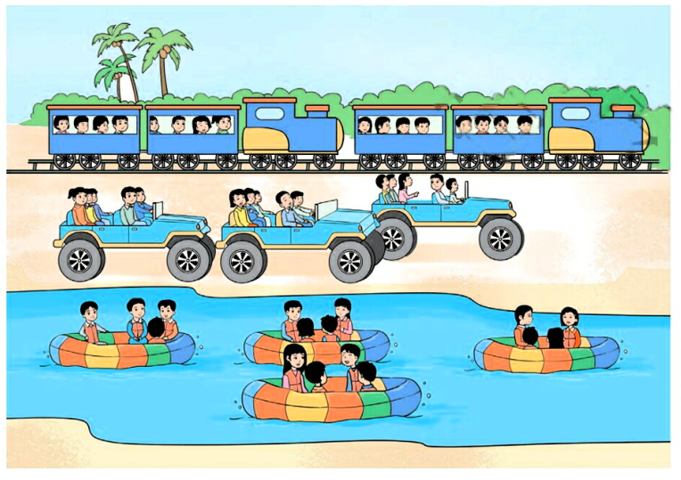  （1）同桌互相说一说。  （2）小组交流，教师选取优秀问题全班展示解答。 | 能从题目中提取有用的数学信息，并正确根据“份数、每份数、总数”三者之间关系列式计算。  初步发展应用意识。  能够发现三类问题的区别，总结出求总数用乘法，求份数、每份数用除法。  引导学生进一步理解乘法与除法之间 的关系。
环节三：  巩固练习  （对应目标：1、2、3、4） | 1.完成课本P19第4、5题。  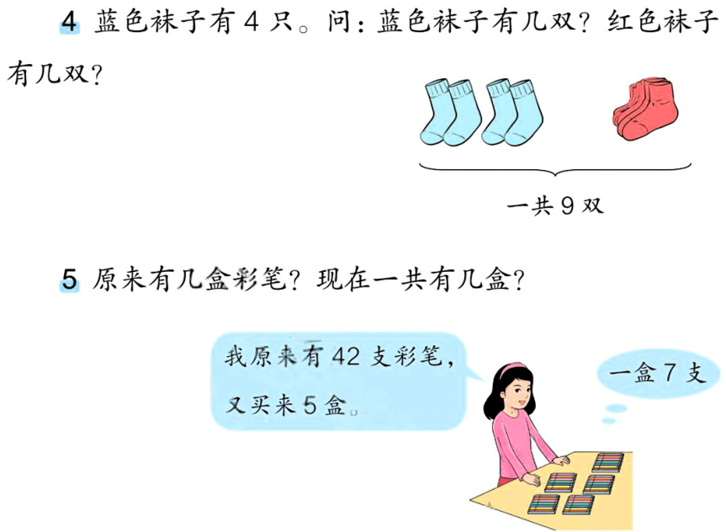  （1）独立完成  （2）全班核对，分析数量关系，并列式解答。  2. 拓展练习：每7个气球扎一束，问红气球多还是蓝气球多？请说明理由。  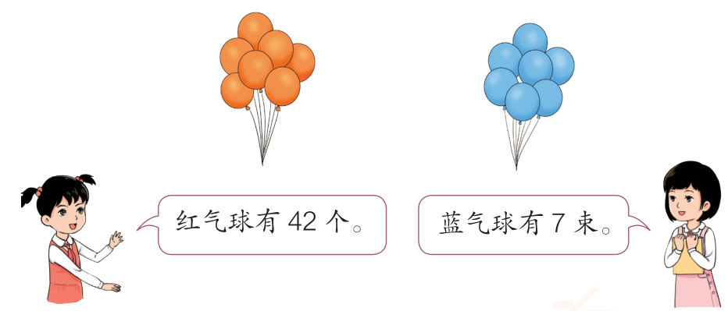  （1）独立完成  （2）你是怎么比的？谁还有不同的方法？ | 不仅能够说出结果，也能用比较有条理的语言表达思考过程。
活动四：  课堂总结 | 今天我们学习了《小练习（1）》，你有什么收获？ | 清晰的表达和概括能力。
作业布置 | 比一比：  同学们去划船，每条船可坐6人，女生去了18人，男生的人数刚好坐满2条船。去划船的男生多还是女生多？
  方法①： | 方法②：
板书设计 | 小练习（1）  每条龙舟坐9人，3条龙舟一共坐多少人？  3×9＝27（人）  份数×每份数=总数  27人坐3条龙舟，平均每条龙舟坐几人?  27÷3＝9（人）  总数÷份数=每份数  27人坐龙舟，每条坐9人，需要几条龙舟？  27÷9＝3（条）  总数÷每份数=份数
教学反思

10. 第10课时
课题 | 《余数》  （沪教版二年级第二学期P20-21） | 课型 |  | 新授
教学目标 | 1.在具体情境和操作过程中，发现在分物时，存在着分不完有剩余的情况，从而理解余数及有余数除法的含义。  2.通过观察、比较一组有关联的有余数除法算式，发现并理解“余数比除数小”，初步形成全面思考问题的意识。  3.知道整除（余数为0的除法）是有余数除法中的特例，初步感悟特殊与一般的关系。
教学重点 | 理解余数的含义和“余数比除数小”。
教学难点 | 理解“余数比除数小”和“整除是有余数除法中的特例”。
核心素养 | 模型意识、推理意识、应用意识
教学环节及  对应目标 | 师生活动 |  | 评价关注点/  设计意图
活动一：  情景引入 | 一、创设情境  1. 用小棒搭三角形  （1）搭1个三角形需要几根小棒？  （2）用9根小棒搭独立的三角形，最多可以搭几个？还剩几根？  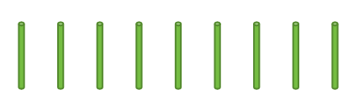  （3）怎么用除法算式表示？  板书：9÷3＝3（个） |  | 能够快速利用除法解决实际问题。  复习整除的除法，为引入有余数的除法做铺垫。
活动二：  探究新知  （对应目标：1、2、3） | 二、初步感知“剩余”现象  1.用小棒搭正方形  （1）搭1个正方形需要几根小棒？  （2）用9根小棒搭独立的正方形，最多可以搭几个？还剩几根？  （3）怎么用除法算式表示？说一说算式里每个数表示的含义。  板书：9÷4＝2（个）……1（根）  （4）在这个除法算式中，1是剩下的，不够再分一份的数量，就叫做“余数”，这个算式读作：9除以4等于2余1。  （5）揭示课题：这就是我们今天这节课要学习的内容“余数”。  板书：余数  - 对比这两个除法算式，你发现了什么？  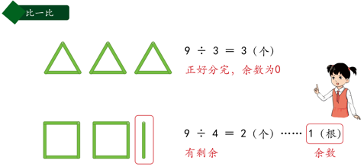  （1）商和余数表示的含义是不同的，所以要分别写上相应的单位名称。  （2）用9根小棒搭三角形时，正好分完，余数为0，可以省略不写。  （3）用9根小棒搭正方形时，不能正好分完，有剩余，我们就在商的后面写上余数。  三、操作探究，理解余数的特点  1.搭一搭，找规律  （1）提出活动要求：用10根、11根、12根、13根小棒搭正方形，最多可以搭几个？还剩几根？完成表格。  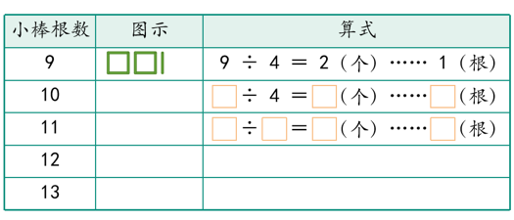  （2）汇报交流搭的结果和算式。  （3）继续增加小棒，如果小棒根数变为14根、15根、16根，会有什么结果，算式怎么写呢？  2. 仔细观察表格，你发现了什么？  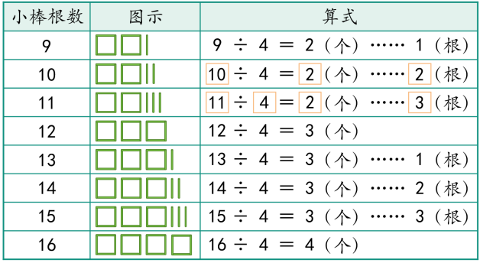  （1）交流：除数是4时，余数可能是0、1、2、3，最大只能是3。  （2）追问：为什么这里余数最大只能是3？能不能是4或者比4大呢？  预设1：不能是4，因为搭一个正方形需要4根小棒，如果余数是4，就说明还能再搭1个正方形，这个时候余数也就变成0了。  预设2：也不能比4大，如果比4大，比如余数是5，其中的4根又可以搭一个正方形，还剩下1根，余数就变成1了。  预设3：因为搭一个正方形需要4根小棒，所以除数是4，余数必须比4小，也就是说余数要比除数小。  （3）小结：在除法算式中，余数要比除数小，如果余数等于或大于除数，就表示剩余的部分还能再分一份。  板书：余数要比除数小。 |  | 能动手摆一摆，自主发现在除法中有剩下不够分的现象，初步认识余数。  通过实际操作，更直观理解余数的含义以及“整除是有余数除法中的特例”，逐步发展模型意识。  通过对比多个除法算式，发现除数与余数的关系。能够用完整精确的语言描述规律，并进行总结。  通过观察，提出并验证有余数的除法算式中“余数小于除数”，逐步发展推理意识。
活动三：  巩固练习  （对应目标：1、2、3） | 四、巩固练习：验证规律，深化理解  1.填表：选若干根小棒，平均分成若干份，每份有几根？还剩几根？  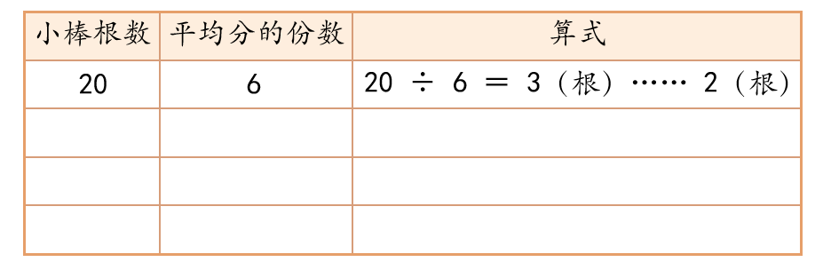  （1）学生独立操作。  （2）全班交流反馈。  2.判断：下列有余数的除法做得对吗？为什么？  10÷3=2……4  14÷5=2……4  （1）学生独立完成。  （2）全班交流反馈：根据“余数比除数小”的规律判断。举例说明原因，并写出正确算式。  3. 小结：平均分时，有两种情况。一种是恰好分完，没有剩余，余数为0。还有一种是分完后有剩余，余数不为0。在有余数除法中，余数要小于除数。如果余数大于或等于除数，就说明还能再继续分。 |  | 能用完整的数学语言表达规律，交流反馈。  巩固练习，验证规律，深化理解余数和除数之间的关系。
活动四：  课堂总结 | 今天这节课你有什么收获吗？ |  | 清晰的表达和概括能力。
布置作业 | 想一想：  妈妈买了一些草莓平均分给家里的6个人，每人分到5颗，还剩一些草莓不够分了。请你想一想，可能剩几颗草莓？并说一说你的理由。
板书设计 | 余数  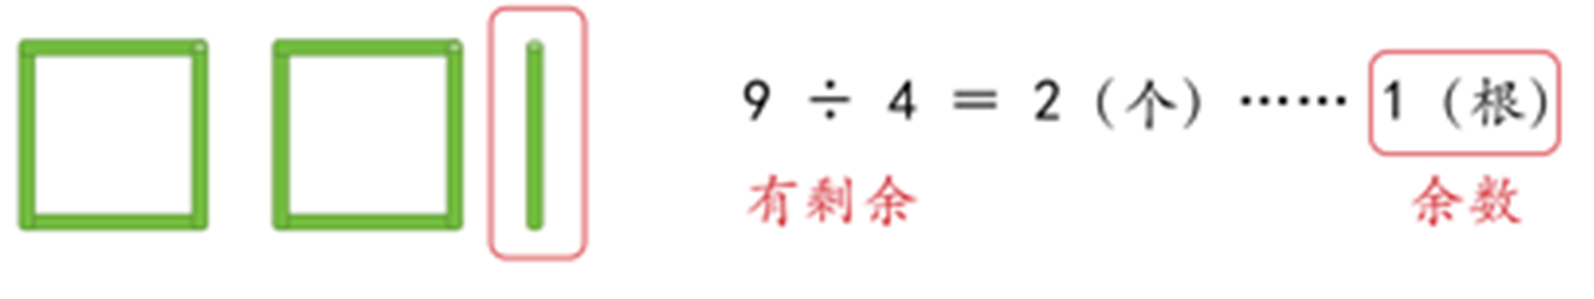  余数要比除数小。
教学反思

11. 第11课时
课 题 | 《小练习（2）》  （沪教版二年级第二学期P22-23） | 课型 | 练习
教学目标 | 1.巩固余数及有余数除法的含义，熟练掌握有余数除法的应用及“余数要比除数小”，并能正确解决相关实际问题。  2.通过分一分、算一算、编题等活动，能从不同角度理解有余数除法在实际情境中的应用，发展应用意识，感受数学与生活的紧密联系。
教学重点 | 熟练运用“余数比除数小”的规律解决问题，理解有余数除法在实际情境中的应用。
教学难点 | 准确区分有余数除法中商和余数的单位名称，灵活运用知识解决综合问题。
核心素养 | 模型意识、推理意识、应用意识
教学环节与对应目标 | 师生活动 | 评价关注点/  设计意图
活动一：  复习引入 | 一、复习导入，唤醒旧知  1.提问：我们已经学习了关于除法的哪些知识？  （1）余数的含义。  （2）余数和除数的大小关系。  （3）有余数除法的读法。  2.引出课题：今天我们通过《小练习（2）》，来复习巩固一下关于余数的认识。  板书：小练习（2） | 了解余数的含义、读写以及与除数之间的关系。  通过复习旧知，引导学生回忆起余数相关知识，为接下来的学习做铺垫。
活动二：  探究新知  （对应目标：1、2） | 二、分层练习，巩固新知  1.分一分，填一填。  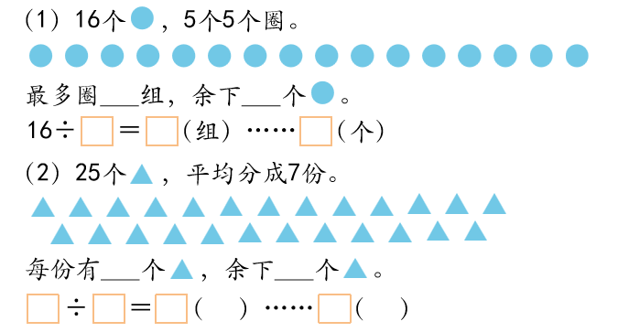  （1）独立完成后全班交流。  （2）观察这两题商和余数的单位名称，你们还有什么发现吗？  （3）小结：当求每份是多少时，商的单位名称与总数的相同；当求分成几份时，商与总数的单位名称通常是不同的。而余数是总数里剩余的那部分，所以它的单位名称与总数的一定相同。  2.看图填空。  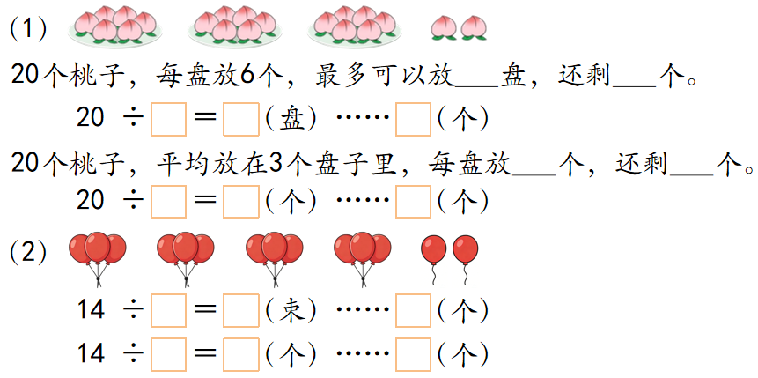  （1）独立完成后全班交流。  （2）讨论：为什么同一幅图，算式却不一样呢？  （3）小结：同一幅图，求的量不同，算式也是不同的。要仔细观察算式中的单位名称，才能做出正确的解答。  3.判断。  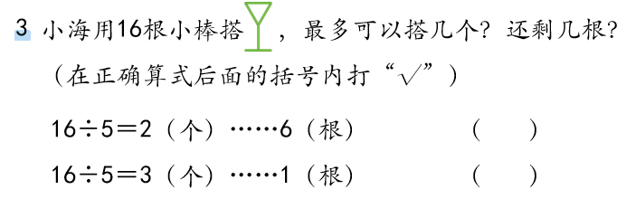  （1）观察两个算式后辨析。  （2）交流反馈。  预设1：有余数的除法中，余数一定小于除数，而6大于5，因此第1题肯定是错的。  预设2：通过搭图形，发现16根小棒可以搭3个这样的图形，还剩余1根。  （3）小结：余数和除数的大小关系是我们判断算式是否正确的重要方法。  4.内最大能填几。  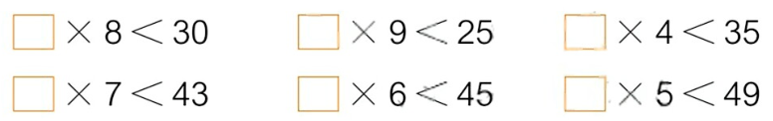  （1）理解题意。  （2）独立完成。  （3）交流反馈。  预设：×8＜30，想8的乘法口诀，“三八二十四”“四八三十二”，因为32＞30，所以方框内最大填3。  （4）小结：乘法口诀能快速地帮我们求出方框里最大能填几。 | 能够整合、处理相关信息，尝试用有余数得到除法解决简单的实际问题。  初步发展应用意识。  准确区分有余数除法中商和余数的单位名称，能用简洁、清晰的语言表达数量关系，并列式计算。  通过观察，辨析是求份数还是求每份数，逐步发展推理意识。  能够巧妙运用乘法口诀，找到最接近但不超过的乘积，并用清晰、规范的语言表达计算过程。  逐步发展推理意识。
活动三：  巩固练习  （对应目标：1、2） | 1. 编一道可以用“38÷4=9……2”来解的应用题。  （1）独立编一编。  （2）交流反馈。  预设1：有38瓶果汁，每4瓶装一盒，最多可以装几盒？还剩几瓶？  预设2：有38瓶果汁，要平均分装在4个盒子里，每个盒子里装几瓶？还剩几瓶？  （3）小结：编题时可以按份数平均分，也可以按每份数平均分。 | 不仅能够说出结果，也能用比较有条理的语言表达思考过程。
活动四：  课堂总结 | 今天我们学习了《小练习（2）》，你有什么收获？ | 清晰的表达和概括能力。
作业布置 | 编一编：  编一道可以用“24÷＝……4”来解的应用题，并说一说你的解答过程。
板书设计 | 小练习（2）  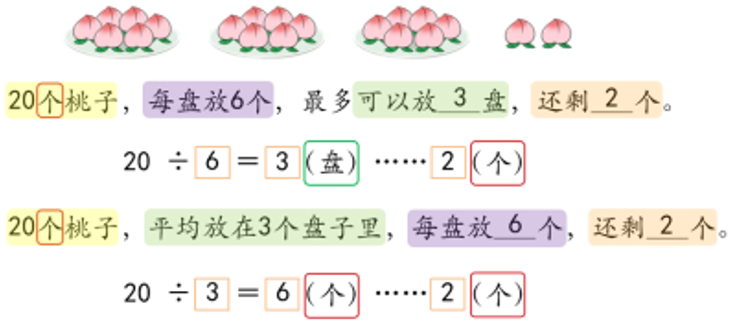
教学反思

12. 第12课时
课题 | 《有余数除法的计算》  （沪教版二年级第二学期P24-25） | 课型 |  | 新授
教学目标 | - 通过操作、计算、比较等活动，经历除法竖式的书写过程，理解竖式中每个数所表示的含义，能运用表内乘法正确计算有余数的除法。  2.初步掌握试商的基本方法，并能较熟练地口算和笔算除数与商都是一位数的有余数除法。  3.初步会用有余数的除法解决生活中的简单问题，初步感受数学与生活的联系，提高观察、分析能力以及运算能力。
教学重点 | 能较熟练地口算和笔算除数与商都是一位数的有余数除法。
教学难点 | 经历除法竖式的书写过程，理解竖式中每个数所表示的含义。
核心素养 | 数感、运算能力、应用意识
教学环节及  对应目标 | 师生活动 |  | 评价关注点/  设计意图
活动一：  复习引入 | 一、创设情境，复习引入  1.出示：把57个苹果平均分给9名学生，每人分到多少个？还剩多少个苹果？  （1）谁来列算式？  板书：57÷9=  （2）发现问题：这道除法算式不能直接对应乘法口诀求商，是一道有余数的除法。  2. 引出课题：今天我们将继续来研究有余数的除法，像这样的除法算式该如何来计算呢？  板书：有余数除法的计算 |  | 复习有余数的除法，能够快速利用除法解决实际问题。  复习除法，引入有余数除法的计算。
活动二：  探究新知  （对应目标：1、2、3） | 二、探究有余数除法的计算方法  1.小组讨论：“57÷9”怎么计算？组内交流你们的计算方法。  2.汇报交流：  （1）通过想“×9＜57，口里最大能填几”，得到商是6。在分苹果的过程中，9名学生，每人分到6个，一共分掉9×6=54（个），还剩57一54=3（个），得到余数是3。  补充板书：57÷9=6（个）……3（个）  （2）小结：我们可以通过乘法找到最大能填几，再求剩余。这是有余数除法的口算方法。  3. 加、减法都可以列竖式，除法是否也可以列竖式呢？老师这里还有一种方法，我们来看一看，这是除法竖式的写法。  板书：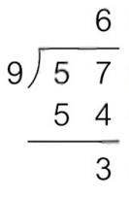  （1）同桌讨论：仔细观察，对比横式，在这个竖式中，每个部分分别是什么？  （2）全班交流。  预设1：“厂”字形代表了除号。  预设2：被除数写在“厂”字下面，除数在“厂”字左边，商写在“厂”字上面。  预设3：商6写在除号的上面，与57的个位对齐，从而形成了除法的竖式。  预设4：最下面的3表示余数。  - 这个竖式里，57、9、6、3的含义分别是什么？  57表示总共有57个苹果，9表示平均分给9个同学，是份数，6表示每人分到6个苹果，是每份数，3表示还剩下3个苹果。  - 那54的含义是什么呢？  54表示9个人，每人分到6个苹果，一共分了54个苹果，所以还有3个苹果没有分完。  补充板书：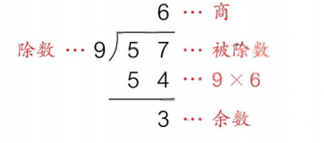  （5）你更喜欢哪种算法？并说一说理由。  除法竖式这么写是为了能清楚地看到商是多少、分掉了多少、还剩多少。而在横式中，分掉了多少无法直观看到，需要通过记忆再口算才能得到还剩多少。  - 跟进练习：课本P24试一试  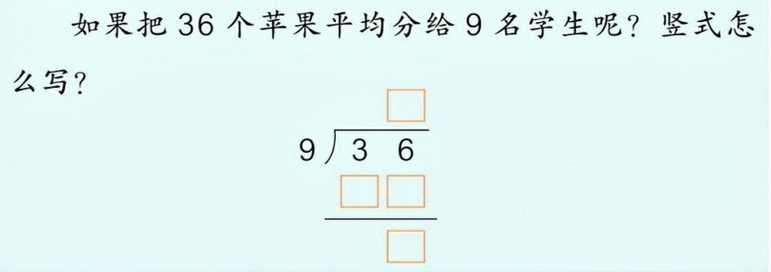  （1）独立完成，全班核对答案。  （2）说一说每个部分的含义。  （3）小结：正好分完，余数为0，写在最下面。 |  | 能够自主尝试有余数除法的计算方法。  初步掌握试商的基本方法，提高观察、分析能力以及运算能力。  能用完整精确的语言描述除法竖式中各部分的名称及表示的含义，并进行总结。  通过有余数除法的竖式与横式的对比，体会除法计算其实包含了乘法和减法，初步感受到用除法竖式计算的优越性。
活动三：  巩固练习  （对应目标：1、2、3） | - 巩固练习  1.基础练习：课本P25第1、2题  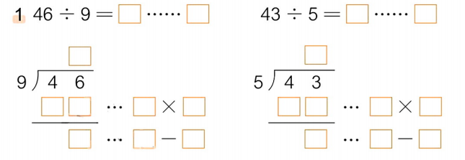  （1）独立完成。  （2）交流反馈。  （3）小结：除法计算中包含了乘法和减法，特别是注意竖式中的每个数是怎么得到的。  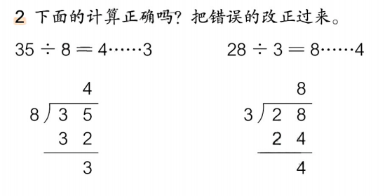  （1）独立完成。  （2）交流反馈。  （3）小结：有余数的除法计算时，一定要检查是否满足“余数比除数小”的规律。  2.解决问题：课本P25第3、4题  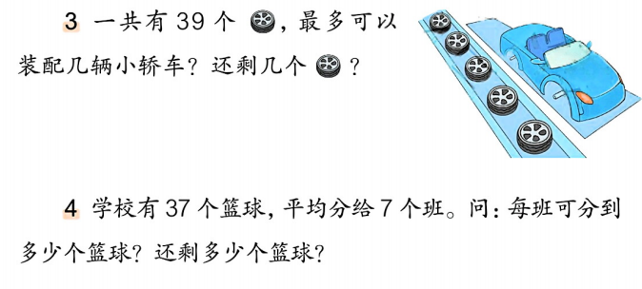  3. 总结：我们可以运用有余数除法的计算解决很多实际问题，生活中处处是数学。 |  | 能熟练地口算和笔算除数与商都是一位数的有余数除法，并能用完整的数学语言表达。  巩固练习，深化理解有余数的除法每个部分的含义。
活动四：  课堂总结 | 今天这节课你有什么收获吗？ |  | 清晰的表达和概括能力。
布置作业 | 想一想：  乐乐在计算“÷8”时，错把被除数写大了5，结果算出商是9，余数是3。请你想一想，正确的结果应该是多少？并说一说你的理由。
板书设计 | 有余数除法的计算  把57个苹果平均分给9名学生，每人分到多少个？还剩多少个苹果？  57÷9＝6（个）……3（个）  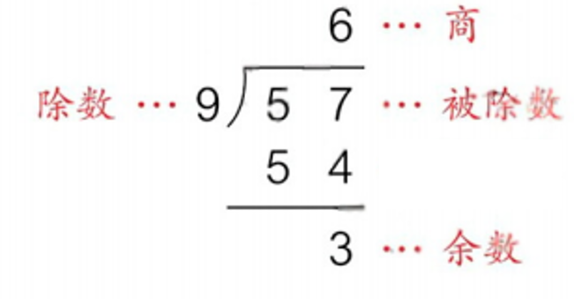  →分掉：9×6＝54（个）  →还剩：57一54＝3（个）
教学反思

13. 第13课时
课 题 | 《小练习（3）》  （沪教版二年级第二学期P26-27） | 课型 | 练习
教学目标 | 1.初步掌握试商的基本方法，并能较熟练地口算和笔算除数与商都是一位数的有余数除法。  2.初步会用有余数的除法解决生活中的简单问题，初步感受数学与生活的联系，提高观察、分析能力以及运算能力。
教学重点 | 能较熟练地口算和笔算除数与商都是一位数的有余数除法。
教学难点 | 初步会用有余数的除法解决生活中的简单问题。
核心素养 | 数感、运算能力、应用意识
教学环节与对应目标 | 师生活动 | 评价关注点/  设计意图
活动一：  复习引入  （对应目标：1） | 一、复习导入，唤醒旧知  1.提问：上节课我们学习了怎样来计算有余数的除法？  （1）口算：通过乘法找到最大能填几，再求剩余。  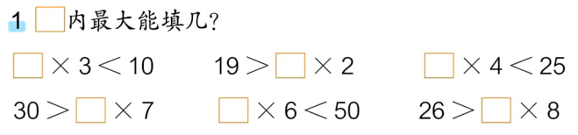  （2）竖式计算：商、乘、减、比  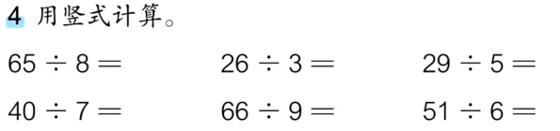  （3）在有余数的除法中，还要注意辨析“余数是0”的特殊情况。  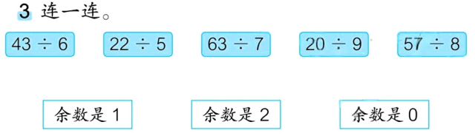  2.引出课题：今天我们通过《小练习（3）》，来复习巩固一下关于有余数除法的认识和计算。  板书：小练习（3） | 能熟练口算和笔算除数与商都是一位数的有余数除法。  通过复习旧知，引导学生回忆起余数相关知识，为接下来的学习做铺垫。
活动二：  探究新知  （对应目标：1、2） | 二、分层练习，巩固新知  1.先按要求圈一圈，再写出算式。  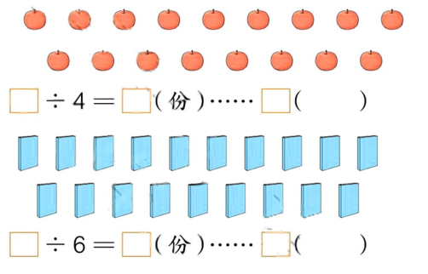  （1）独立完成后全班交流。  （2）讨论：为什么这样圈？  预设：除数是几，就是按几个圈一份，求能圈出这样的几份。  （3）小结：按每份数平均分，当求分成几份时，商与总数的单位名称通常是不同的。而余数是总数里剩余的那部分，所以它的单位名称与总数的一定相同。  2.完成课本P26第5题和P27第6、7题  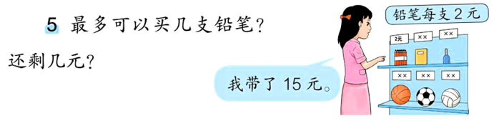  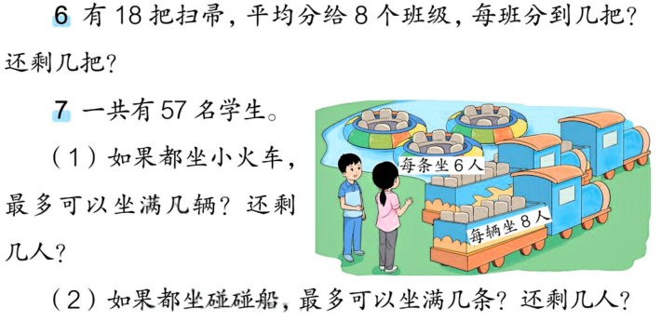  （1）独立完成后全班交流。  （2）分类：将这三道题分一分，你会怎么分？你的分类标准是什么？  （3）小结：第5题和第7题，都是已知每份数，求份数。第6题，是已知份数，求每份数。在解决问题时，要仔细审题，分析数量关系，才能做出正确的解答。  3.完成课本P27第9题  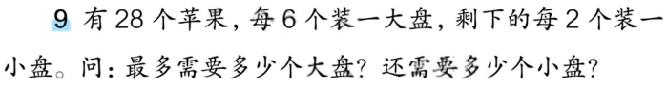  （1）理解题意。  （2）独立完成。  （3）交流反馈。  （4）小结：解决连续两问的应用题，要根据问题是什么，来找出对应的条件进行解答。 | 能够整合、处理相关信息，尝试用有余数得到除法解决简单的实际问题。  初步发展应用意识。  准确区分按份数平均分和分每份数平均分两种不同情况，能用简洁、清晰的语言表达数量关系，并列式计算。  通过观察，辨析是求份数还是求每份数，逐步发展推理意识。
活动三：  巩固练习  （对应目标：1、2） | 1. 基础练习：想一想，填一填。  （1）÷6＝5……▲，▲最大是（ ）。  （2）÷＝5……7，最小是（ ）。  2. 跟进练习：完成课本P27第8题  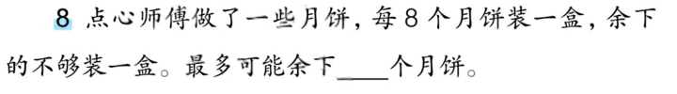  （1）独立完成后全班交流。  （2）交流反馈。  预设：每盒装8个，剩下的不够装一盒，也就是要比8小，最多是7个。  （3）小结：有余数的除法中，余数一定小于除数。 | 不仅能够说出结果，也能用比较有条理的语言表达思考过程。
活动四：  课堂总结 | 今天我们学习了《小练习（3）》，你有什么收获？ | 清晰的表达和概括能力。
作业布置 | 想一想：  有一列数：2、3、5、2、3、5、2、3、5……按照这样的规律，第25个数是( )，这25个数的和是( )。
板书设计 | 小练习（3）  ÷6＝5……▲，▲最大是（ 5 ）。  ÷＝5……7，最小是（ 8 ）。  余数一定小于除数
教学反思

（四）作业设计

1. 作业目标
（1）结合实际生活情境，在动手分东西的活动中，理解平均分和除法运算的含义，积累除法运算的感性认识。
（2）会读、写除法算式，知道除法算式中各部分的名称。
（3）探究并发现用乘法口诀求商的方法，能熟练运用乘法口诀求商，并能正确计算被除数为0的除法。
（4）能根据图片信息，编简单的除法应用题，并列式解答，进一步感受数学与生活的密切联系。
（5）通过操作、观察、对比等活动，发现日常生活中在分物时，存在着分不完有剩余的情况，理解余数的含义，理解除法竖式中每个数的含义，并能较熟练地口算和用竖式计算除数与商都是一位数的有余数的除法。
（6）在解决实际问题的过程中，理解并掌握在既有除法，又有加法或减法的算式中，要先算除法，再算加法或减法，逐步提高应用数学知识解决问题的能力。

2. 作业内容
课题 | 课时 | 作业内容
除法引入 | 第1课时 | 涂一涂：使每种颜色涂的格数相同。
除法引入 | 第2课时 | 拼一拼：  小华用18个小方块拼图案，3个3个地拼，能拼几次？  乐乐用和小华同样多的小方块拼图案。想一想，他还可以几个几个地拼，能拼几次？（要全部用完）
除法引入 | 第3课时 | 试一试：  21－7－7－7＝0，可以写成除法算式: 。  12－2－2－4－4＝0，可以写成除法算式: ，也可以写成除法算式：。
除法引入 | 第4课时 | 填一填：
  人数 | 2 |  | 6
  每人分得的根数 |  | 4 |  | 3
用乘法口诀求商 | 第5课时 | 试一试：  乐乐要将数字1-9分别填入中，他已经填好了9，请帮他填出其他的数字。
讲讲算算（1） | 第6课时 | 编一编：  根据下图口编一道乘法应用题和一道除法应用题，并说一说你的解答过程。
讲讲算算（1） | 第7课时 | 想一想：  已知☆−5＝△÷☆，☆+△＝☆−△。  那么☆＝( )，△＝( )。
讲讲算算（2） | 第8课时 | 试一试：用下面四张数卡算24点。
小练习（1） | 第9课时 | 比一比：  同学们去划船，每条船可坐6人，女生去了18人，男生的人数刚好坐满2条船。去划船的男生多还是女生多？
  方法①： | 方法②：
余数 | 第10课时 | 想一想：  妈妈买了一些草莓平均分给家里的6个人，每人分到5颗，还剩一些草莓不够分了。请你想一想，可能剩几颗草莓？并说一说你的理由。
小练习（2） | 第11课时 | 编一编：  编一道可以用“24÷＝……4”来解的应用题，并说一说你的解答过程。
有余数除法的计算 | 第12课时 | 想一想：  乐乐在计算“÷8”时，错把被除数写大了5，结果算出商是9，余数是3。请你想一想，正确的结果应该是多少？并说一说你的理由。
小练习（3） | 第13课时 | 想一想：  有一列数：2、3、5、2、3、5、2、3、5……按照这样的规律，第25个数是( )，这25个数的和是( )。

三、单元评价

（一）评价目标
1. 能正确描述除法、余数的含义，知道除法是乘法的逆运算。
2. 能正确熟练口算和用竖式计算除数与商都是一位数的除法，能正确计算除加、除减的两步混合式题。
3. 能用画图、语言表述等方式理解题意，分析数量关系，能根据运算的意义选择合适的运算解决一些简单的实际问题。
评价维度 | 评价内容 | 观察点示例 | 评价方式
学习兴趣 | 活动兴趣 | - 积极参与分物品、圈图形、搭小棒等活动，并在活动中主动思考平均分的过程和结果。  - 面对除加、除减的两步混合实际问题，能在老师的帮助下尝试通过画图来分析。 | 课堂观察  表现性任务
学习兴趣 | 阅读兴趣 | - 对教材中创设的情境感到好奇，体会数的运算源于生活和生产的需要。 | 课堂观察  表现性任务
学习兴趣 | 探究兴趣 | - 能基于问题情境积极思考，尝试列出算式。  - 在理解余数的含义、探究余数与除数之间的关系时，能主动提出猜想并验证。  - 对于同样的问题，能尝试用不同的策略解决。 | 课堂观察  表现性任务
学习习惯 | 交流习惯 | - 能用“把几平均分成几份，每份是几”“几里面有几个几”有序表达平均分的过程。  - 能辨析条件和问题，厘清求总数、求份数、求每份数的数量关系。  - 表达时自信大方，口齿清楚，声音响亮。 | 课堂观察  操作解答  作业记录
学习习惯 | 操作习惯 | - 在分物品、圈图形、搭小棒时能根据老师的指令规范操作。  - 不在操作活动以外的时间摆弄学具，操作结束后能快速收纳好相关材料。 | 课堂观察  操作解答  作业记录
学习习惯 | 合作习惯 | - 在合作学习中，明确自己的分工，及时完成任务。  - 尊重他人的想法，友善提出自己的观点。 | 课堂观察  操作解答  作业记录
学习习惯 | 练习习惯 | - 用铅笔书写，字迹端正，画横线时用直尺。  - 在列除法竖式时，注意格式规范。  - 完成练习后能自觉检查，避免漏题、抄错数据等情况。 | 课堂观察  操作解答  作业记录
学业成果 | 概念理解 | - 能正确描述除法、余数的含义，知道除法是乘法的逆运算。  - 能正确熟练口算和用竖式计算除数与商都是一位数的除法，能正确计算除加、除减的两步混合式题。  - 能用画图、语言表述等方式理解题意，分析数量关系，能根据运算的意义选择合适的运算解决一些简单的实际问题。 | 课堂观察  表现性任务  作业记录  书面测试

（二）学业成果双向细目表
二年级第一学期第一单元练习卷双向细目表
内容 | 题号 | 能力描述 | 题量 | 了解 | 理解 | 掌握 | 运用
直接写出得数 | 1 | 能熟练运用乘法口诀计算表内除法。  知道除加、除减算式的运算顺序，会正确计算除加、除减算式。 | 12 |  | √
竖式计算 | 2 | 能正确熟练用竖式计算除数与商都是一位数的除法。 | 3 |  | √
列式计算 | 3 | 能正确计算表内除法，体会乘除法之间的关系。 | 3 |  | √
填空 | 4 | 能正确描述除法、余数的含义，知道除法是乘法的逆运算。  能正确熟练口算除数与商都是一位数的除法。  能正确计算除加、除减的两步混合式题。  能分析数量关系，能根据运算的意义选择合适的运算解决一些简单的实际问题。 | 10 |  |  | √
解决问题 | 5 | 能用表内除法解决简单的实际问题。  能用除加、除减混合运算解决简单的实际问题。 | 4 |  |  |  | √
动脑筋 | 6 | 能用表内除法解决简单的实际问题。 | 1 |  |  |  | √

（三）单元试题
二年级第二学期第一单元练习卷
班级 姓名 学号
一、直接写出得数。
18÷2＝ 56÷7＝ 8×4＋9＝ 27＋27÷9＝
8×9＝ 20÷20＝ 50÷5×2＝ 5×10－36＝
80÷10＝ 0×100＝ 18－0÷9＝ 32÷8＋6×3＝
二、竖式计算。
59÷9＝ 47÷8＝ 34÷5＝

三、列式计算。
1. 72连续减9，减几次结果是0？
2. 最小三位数除以最小两位数，商是几？
3. 除数是8，商是2，被除数是几？
四、填空。
1. 表示：( )里面有( )个( )。
算式： ÷ ＝
2. 表示：把( )平均分成( )份, 每份是( )。
算式： ÷ ＝
3. 算式15÷5＝3，被除数是( )，除数是( )，商是( )，读作： 。
4.计算24÷8和3×8都要用到“ ”这句乘法口诀，根据这句口诀，还可以写出一道除法算式是 。
5.如果A×A＝B，81÷B＝B，那么A＝( )，B＝( )。
6．□÷△＝6……3，△最小是( )，这时□是( )。
7．□÷8＝5……☆，☆最大是( )，这时□是( )。
8. 有33个苹果，6个人平均分，每人能分到( )个，还剩下( )个；要想每人分到8个，还需要( )个苹果。
9. 奶奶买来了一些糖，总数不超过40粒，把这些糖平均分成6堆，还多出2粒。奶奶最多买了( )粒糖。
10. 明明到少年宫看演出，他坐在第8排。如果用他的座位号除以排号，商和余数正好是2，明明坐在8排( )座。
五、解决问题。（审题圈划关键词）
1. 天上有28只鸟排队飞行，排成4行，平均每行有几只鸟？

2．有58个乒乓球，8个装一盒，能装满几盒，还剩下几个？

3. 1辆出租车能坐4名乘客，14名乘客至少需要几辆出租车？

4. 36个乒乓球，每6个装一盒，已经装了4盒，还能装几盒？
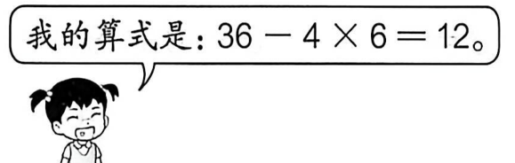
(1)欢欢求出的是( )。
A.装了的乒乓球个数
B.还剩的乒乓球个数
C.还能装的盒数
(2)欢欢只要再算一步就能得到正确答案，请你列出下一步。
算式：
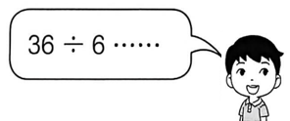
(3)你能看懂小海的做法吗？请你完整列式。
算式：
六、动脑筋。（选做）
布置会场需要8张桌子和16把椅子,1位同学一次可以搬2把椅子，2位同学一次可以搬1张桌子。一次全部搬完需要( )位同学。
我是这样想的：

（四）评价要点和标准
评价项目 | 观察点 |  | 评价标准 | 评价者
答题情况 | 概念  理解 | 理解正确 | 优：正确率85%以上。  良：正确率75%-84%。  合格：正确率60%-74%。  需努力：正确率60%以下。 | 阅卷教师
习惯养成 | 书写  习惯 | - 书写端正  - 规范画圈  - 规范用尺  - 操作规范  - 卷面整洁 | 优：全部做到。  良：1个习惯没做到。  合格：2-3个习惯没做到。  需努力：4-5个习惯没做到。 | 教师

